  - Bedürfnisse und Werbung

Unsere Bedürfnisse führen zu Konsum. Der Konsum setzt die Wirtschaft in Gang. Werbung manipuliert unser Konsumverhalten. Die Art des Wirtschaftens hat sich aber im Laufe der Zeit immer wieder verändert.

- Subsistenzwirtschaft: Wirtschaftsform, die darin besteht, dass eine kleine wirtschaftliche Einheit (z. B. ein Bauernhof) alle für den eigenen Verbrauch benötigten Güter selbst produziert und deshalb vom Markt unabhängig ist.
- Tauschhandel…Form des Handels, bei der Waren oder Dienstleistungen direkt gegeneinander getauscht werden, ohne dass Geld als Zahlungsmittel dient.
- Marktwirtschaft: Wirtschaftsordnung, in der Angebot und Nachfrage den Markt durch den Preismechanismus regeln und dezentrale Planung herrscht.
- Planwirtschaft: eine zentrale Stelle, meist der Staat, steuert das gesamte wirtschaftliche Geschehen durch detaillierte Pläne, anstatt es den Kräften von Angebot und Nachfrage auf einem Markt zu überlassen.
- Nachhaltiges Wirtschaften bedeutet, ökonomische Leistungsfähigkeit mit ökologischer Verantwortung und sozialer Gerechtigkeit in Einklang zu bringen, um die Bedürfnisse der Gegenwart zu befriedigen, ohne die Fähigkeit zukünftiger Generationen zu gefährden, ihre eigenen Bedürfnisse zu erfüllen.

Gemeinsam ist allen Arten, sie dienen der Befriedigung von Bedürfnissen und Wünschen, deren Dringlichkeit in der Maslowschen Bedürfnispyramide angeordnet werden können, um menschliche Bedürfnisse zu verstehen und zu hierarchisieren. Dies dient als Grundlage für Motivation, insbesondere in der Psychologie und im Management.

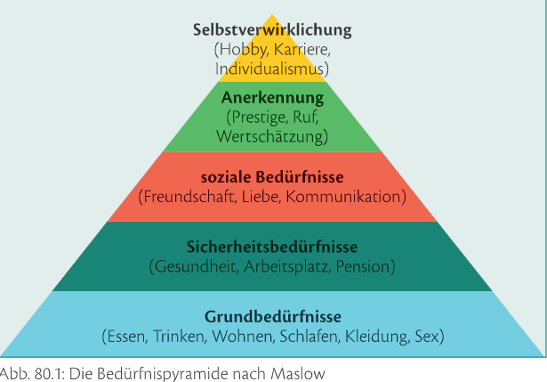

Um unsere menschlichen Bedürfnisse abzudecken, müssen wir also ökonomisch Handeln – insbesondere bei einer Verknappung von Rohstoffen.

Ökonomie (Wirtschaft): (Oikos, griech. Haushalt + Nomos, Gesetz) beschäftigt sich mit den Gesetzmäßigkeiten des Wirtschaftens, wie Handlungen der Produktion, des Konsums, des Tauschs oder der Verteilung von Gütern und Dienstleistungen.

Das ökonomische Prinzip beschreibt dabei das Verhältnis zwischen Input = Ressourcen und Output. Beim Minimalprinzip soll der Einsatz der Mittel bei vorgegebenem Ziel so gering möglich sein, beim Maximalprinzip sind die Mittel vorgegeben und der Output soll möglichst groß sein.

Arten von Gütern: Private-, öffentliche-, Konsum-, Investitionsgüter, Rechte, Dienstleistungen

Konsum und Werbung:

Die Werbung ist eine wichtige Säule der Konsumgesellschaft. Ziele der Werbung sind z.B.: den Absatz sichern und fördern, auf Produkte aufmerksam machen, Bedürfnisse wecken, Produkte mit positiven Emotionen besetzen, Zielgruppen ansprechen, das Unterbewusstsein beeinflussen etc.
Kurz gefasst in der AIDA-Formel: A = attention durch optischen Schlüsselreiz, I = interest durch relevante Information, D= desire, Wecken von Wünschen, A=action - Kauf
Beispiel Supermarkt: Die Platzierung der Ware (Greif-, Sicht-, Reck-, Bückzone) Präsentation, Beleuchtung, Impulskaufregal bei der Kassa etc. ist kein Zufall!
- Kennen Sie Beispiele?
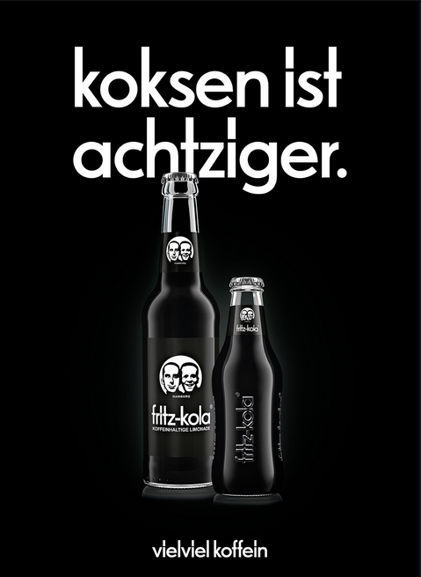
- Was wird beworben?
- Wo Ordnen Sie das Produkt in der Maslowschen Pyramide ein?
- Wie wird das Produkt dargestellt?
- Welche Gefühle werden vermittelt?
- Würden Sie das Produkt gerne kaufen wollen oder nicht und warum?
- Finden Sie die Werbung ansprechend?
- Was fällt ihnen sonst noch auf?

https://youtu.be/39ih6vXSCds
Ist Red Bull Cola wirklich natürlich? Ein Faktencheck.

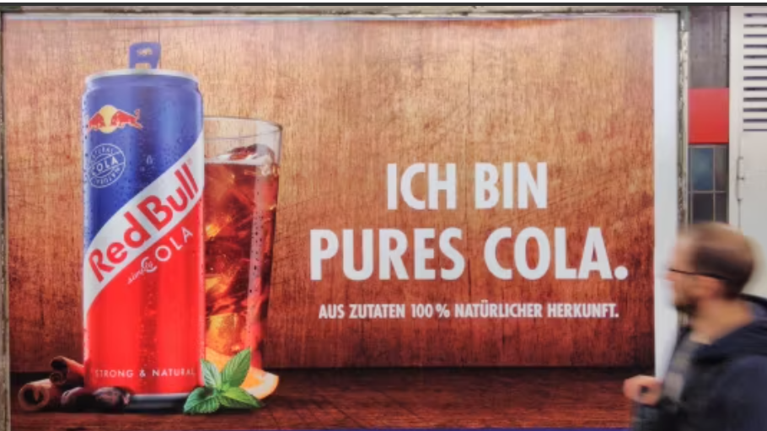

Konsumgesellschaft:
Entstand in den 1920er Jahren in den USA. Beispiel Autoindustrie: Henry Ford optimierte die Produktion durch die Fließbandtechnik und gab den Angestellten höhere Löhne, Gewinnbeteiligung und den Achtstundentag, wodurch er deren Kaufkraft und Konsum steigerte = Fordismus. Dies führt schließlich zu Massenproduktion und Massenkonsum.

Henry Ford, 15‘: https://youtu.be/4OFnmT4xX0M

Kredit:
Er ist eine weitere sehr wichtige Säule der Konsumgesellschaft. Banken vergeben Kredite, die Konsumenten wiederum investieren. Neben bedeutenden Vorteilen ergibt sich aber auch die Gefahr der Überschuldung. 1929 folgten durch eine Sättigung der Märkte und die Überschuldung der Konsumenten (Kredite konnten nicht mehr getilgt werden) der Schwarze Freitag und eine Weltwirtschaftskrise.
Kritisches Zitat: Kredite geben uns das Geld, das wir nicht haben, um das zu kaufen, was wir nicht brauchen (…um Leute zu beeindrucken, die wir nicht mögen)!
Jung, hip, pleite: Die Schulden der Generation Z - Edition Zukunft - derStandard.at › Edition Zukunft

Alternative Formen des Kaufens und Konsumierens

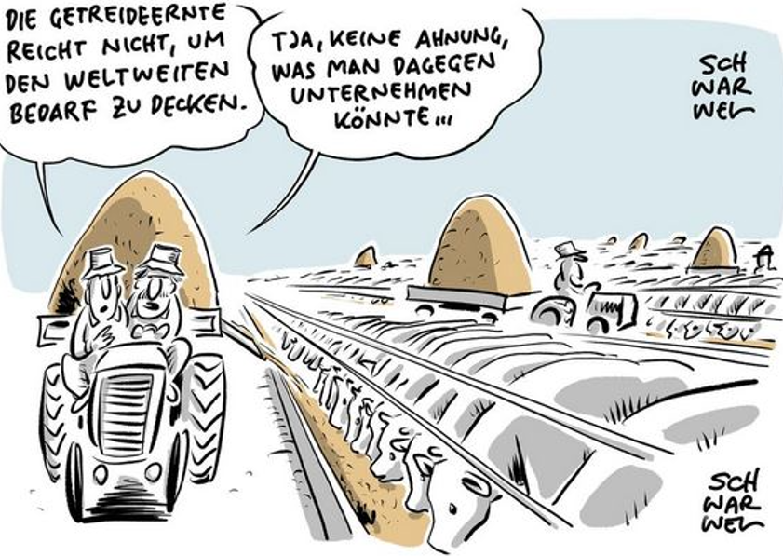

- Gruppenthema: Wähle eine Idee/Firma/ein Label etc. aus und erarbeite einen kurzen Steckbrief!
- Eckdaten: Idee
- Übergeordnete Ziele, Absichten, Aufgaben
- Methoden zur Umsetzung

Fair Trade, Refurbed, Fairphone, Clean Clothes, Flower Label Program, Die Tafel, Sozialmarkt, Freeganer, Sharing economy und peer production, Direktvermarktung ab Hof, Zero Waste, Kleiderverleih, Atmosfair, Carsharing, Stadtrad, Einkauf ohne Verpackung, Vegetarier, Veganer, Secondhand, Upcycling, Repaircafe, Emmaus, Wams, Ho Ruck, Momox, Willhaben…
4.2 Der Markt

Er ist Treffpunkt von Angebot und Nachfrage. Hier wird wirtschaftlich gehandelt, d.h. gekauft = Nachfrage, Konsum und angeboten = Produktion, Herstellung, Verkauf. Für diesen Austausch von Gütern und Dienstleistungen wird normalerweise das Geldsystem verwendet, wobei auch Geld selbst gehandelt wird, den Preis bestimmt hier der Wechselkurs.
Marktteilnehmer sind z.B. Käufer, Verkäufer, Produzenten, Konsumenten, Spekulanten, Makler, Arbeitgeber, Arbeitnehmer, der Staat, Schwarzarbeiter, multinationale Konzerne etc.

- Aufgabe 4.2.A: Unterschiedliche Märkte
Angebot und Nachfrage regulieren den Preis, d.h. bei einem Überangebot bei geringer Nachfrage sinkt der Preis und umgekehrt.
Je teurer ein Gut ist, desto weniger wird gekauft - Ausnahme Luxusgüter - und umgekehrt.
Trifft die angebotene Menge von Gütern die Anzahl der Nachfrage erhält man den Gleichgewichtspreis. Bei einem Nachfrageüberhang steigen die Preise, bei einem Angebotsüberhang sinken sie.

- Dass der Preis von Luxusgütern oft nichts mehr mit den Herstellungskosten zu tun hat, sieht man z.B. bei Damenhandtaschen. Gehe z.B. auf die Website der Fa. Hermes und staune, wieviel eine Handtasche so kosten kann. Kennst du andere Beispiele für Luxusgüter?

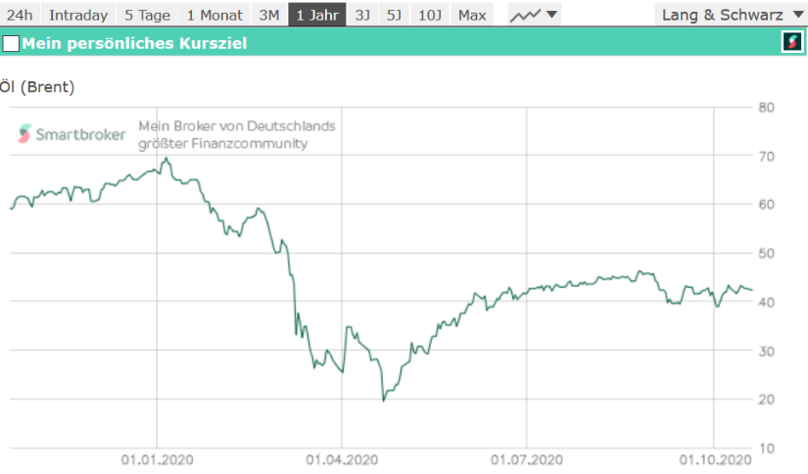
- Rechts sieht man einen Chart, d.h. einen Kursverlauf für Rohöl 2020. Deutlich erkennbar der Einbruch im Frühjahr! Wie ist das zu erklären, wenn man Angebot und Nachfrage heranzieht?

Im Banken- und Börsenwesen erscheint der Preis für Wertpapiere, Rohstoffe etc. als Kurs. Ein Bündel der wichtigsten Wertpapiere bildet den sogenannten Börsenindex. Die bedeutendsten sind der Dow-Jones – USA, Nikkei – Japan, DAX – Deutschland und Hang Seng – Hongkong. Für Österreich der ATX.
Den Preis für Kredite bestimmt der Zinssatz, der wiederum von der Zinspolitik der Zentralbanken abhängt, siehe Leitzinssatz. Europa: EZB – Europäische Zentralbank.

- Recherchiere! Aus wie vielen Werten setzt sich der ATX zusammen? Gehe dazu auf die Website der Wiener Börse!
Marktformen:
Polypol: Vielzahl von Anbietern und Nachfragenden, Marktprozesse sind transparent, Güter sind gleichartig
Monopol: es gibt nur einen Anbieter oder Nachfrager. Bei einem Angebotsmonopol steht ein Anbieter vielen Nachfragenden gegenüber und kann so den Preis bestimmen (Google, Microsoft…).
Oligopol: Wenige Anbieter stehen vielen Nachfragern gegenüber und beeinflussen und dominieren den Markt (Medien, Lebensmittelmärkte, Lebensmittelindustrie, Nestlé, Kraft Foods, Coca-Cola, Mars, Pioneer, Monsanto…)

Es bilden sich oft (meist) verbotene Kartelle (Konkurrenten, die sich absprechen siehe div. Urteile), wie Preiskartelle, Mengenkartelle oder Gebietskartelle. Eine Ausnahme bildet die OPEC.

- Recherchiere! Was ist die OPEC, was sind ihre Ziele und welche Staaten gehören ihr aktuell an? Gibt es auch Austritte?

Der Wettbewerb:

Das Marktmodell geht vom Homo Oeconomicus aus, der rational entscheidet um seinen Gewinn zu maximieren. Als Unternehmen vergrößert er den Gewinn, als Privatperson den Nutzen. Gemeinsam agiert man nach dem Konkurrenz- und Wettbewerbsprinzip. Es gibt Gewinner und Verlierer (Konkurs, Arbeitslosigkeit, Sozialhilfeempfänger). Innovationen fördern Fortschritt, Leistung wird honoriert.

- Video: Homo Ökonomicus
https://www.youtube.com/watch?v=TRMEZcBzWHQ

  - Produktionsfaktoren

Menschliche Arbeitskraft, Grund und Boden, Kapital, Wissen und Bildung.
Standortfaktoren: Wahl eines Produktionsortes aufgrund von Lohnniveau, qualifizierten Arbeitskräften, Steuern, Umweltauflagen, Infrastruktur wie Energieversorgung, Rohstoffsituation, politische Stabilität, staatliche Förderungen (Subventionen)…

- Aufgabe 4.3.A
Stelle drei der genannten Produktions- und Standortfaktoren für die drei folgenden Unternehmen von ihrer Bedeutung her an erste Stelle! Welche drei Faktoren werden Priorität haben? Begründe die Entscheidung:
- Ein Autohaus mit Servicewerkstatt in Innsbruck
- Ein europäischer Textilbetrieb mit Sitz in Bangladesch
- Ein Softwareunternehmen mit fünf MitarbeiterInnen
Grund und Boden:
Er erfüllt drei Funktionen: Als Anbauboden für die Landwirtschaft, Abbauboden (Rohstoff) und Standortboden (Immobilie)
Große Preisunterschiede für Grund und Boden und Immobilien unterstreichen die Bedeutung dieses Produktionsfaktors.

- Rechere: Grundstückspreise nach Bezirken!

Immobilienpreis in Tirol - Haus, Wohnung & Grundstück nach Bezirk (finanz.at)
Listenansicht mit österreichweiten Grundstückspreisen in übersichtlicher Listenform - bodenpreise.at

Bezirk | Bauland | Wohnung | Haus | Grünland
Innsbruck
IBK – Land
Reutte
Landeck
Imst
Schwaz
Kufstein
Kitzbühel
Lienz

Arbeit:
Lebensnotwendiges Menschenrecht, zumeist Erwerbsarbeit. Sonderformen sind Kinderarbeit, Schwarzarbeit, Heimarbeit, Homeoffice, Hausarbeit.
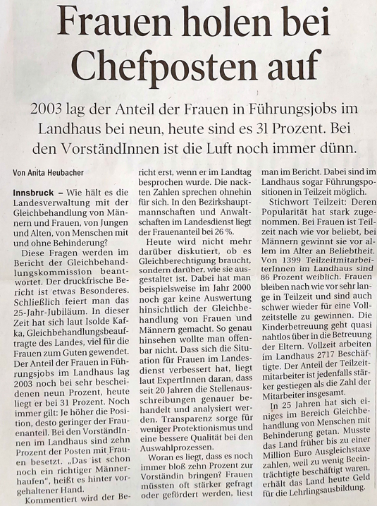
Wandel von der 38,5-Stunden Woche mit Urlaubsanspruch und fixem Lohn zu neuen Beschäftigungsformen wie Leiharbeit, Werkvertrag, freie Dienstnehmer, geringfügig Beschäftigte, freie Mitarbeiter etc. mit möglichen Verschlechterungen für die Arbeitnehmer.

Für Arbeiter und Angestellte regelt ein Arbeitsvertrag Arbeits- und Kündigungsbedingungen. Pragmatisierungen, d.h. unkündbare Anstellungen werden in Österreich immer seltener.
Je geringer die Qualifikationen, desto prekärer die Anstellungsverhältnisse. Frauen und Männer werden in Österreich noch immer vielfach unterschiedlich entlohnt und auch Führungspositionen werden mehrheitlich von Männern bekleidet.

- Recherche: Equal Pay Day
Was ist der Equal Pay Day, woran soll er erinnern, wann findet er statt und welches Ziel
verfolgt er?

- Welche Institutionen befassen sich in Tirol bzw. Österreich mit Entscheidungen in Zusammenhang von Gleichberechtigung und welche Arten von Diskriminierung werden angeführt?

- Geschlechterproporz ist die gleichberechtigte Teilhabe von Frauen und Männern an Führungspositionen in der Privatwirtschaft und im öffentlichen Dienst.
ABER: Was könnte konkret dafür bzw. dagegen sprechen, eine Frau für eine gehobenen Position einzustellen?
Instagram Vergleich AutomechanikerIn und KrankenpflegerIin

Kapital – Voraussetzung für die Produktion!
- Finanzkapital: Eigenkapital, Fremdkapital (Kredit)
- Sachkapital: Gebäude, Maschinen, Werkzeuge, KFZ, Waren

Kritik:
Das kapitalistische Wirtschaftssystem, auch Marktwirtschaft, wird vielfach kritisiert, da es die Ausbeutung und die Schere zwischen Arm und Reich fördern kann und verantwortlich sein kann für soziale und ökologische Missstände.

- Leseartikel:
https://www.welt.de/wirtschaft/bilanz/article193142415/Vermoegen-Warum-sind-manche-reich-und-manche-arm.html

Warum sind manche reich und manche arm?
Von Ralf-Dieter Brunowsky
Die Debatte über Ungleichheit ist in vollem Gange. Gerade gab es wieder eine Studie über das Auseinanderdriften von Einkommen und Vermögen. Was sind eigentlich die Ursachen? Ein Erklärungsversuch
In den sozialen Medien wird immer ungehemmter auf die „leistungslosen“ Vermögenden eingeprügelt. Man liest viel über die Ungleichverteilung von Einkommen und Vermögen, aber wenig darüber, wie diese ja nicht abzustreitende Entwicklung zu erklären ist. Das ist aber wichtig, um zu entscheiden, ob und was dagegen getan werden müsste. Reichtum ist relativ. Die Superreichen lassen wir mal beiseite.
Als „relativ reich“ gilt laut Statistischem Bundesamt schon, wer mehr als 250 Prozent des Medianeinkommens verdient. Im (Focus-Gruppe) lese ich, was das bedeutet: „Bundesweit liegt dieser Median bei etwa 1.615 Euro netto im Monat für Singles und bei 3.392 Euro für Familien. Reich wäre man in Deutschland also mit einem Haushaltseinkommen von mindestens 4.038 Euro bei Singles und 8.479 Euro bei Familien.“
- Recherche Österreich!

Beispiele von Vermögensentwicklung
Aber sehen wir uns mal an, wie sich so eine Schere entwickelt. Nehmen wir ein Beispiel: Ein Gutverdiener verkauft seine schuldenfreie Eigentumswohnung für 300.000 Euro und legt diesen Betrag 20 Jahre in globalen Aktien an. Inklusive Dividenden erzielt er eine jährliche Durchschnittsrendite von sechs Prozent. Dann hätte er im Rahmen einer Zinseszinsrechnung nach 20 Jahren rund 993.000 Euro, also mehr als das Dreifache.
Die Vergleichsperson, ein Facharbeiter, erbt von den Eltern 30.000 Euro und legt diesen Betrag ebenfalls 20 Jahre in Aktien an. Analog errechnet sich ein Endergebnis von 93.300 Euro. Das ist ebenfalls das Dreifache. Prozentual haben also beide gleich zugelegt. Aber der Freiberufler hatte anfangs nur 270.000 Euro mehr, nach 20 Jahren übersteigt sein Vermögen das des Facharbeiters jedoch um 900.000, richtig? Der Abstand zwischen Arm und Reich hat sich also dramatisch vergrößert.
Schlimmer wird es, wenn der Facharbeiter sich nicht traut, seine 30.000 Euro in Aktien anzulegen, und das Geld stattdessen irgendwie mit nur einem Prozent Rendite anspart. Dann hätte er nach 20 Jahren nur 36.600 Euro als Endergebnis. Doch es gibt noch die Inflation. Bei zwei Prozent Inflation hätte er dann nur noch eine Kaufkraft von 24.560 Euro. Der „Reiche“ käme nach zwei Prozent jährlicher Inflation immer noch auf etwa 667.000 Euro. Er wäre also um 367.000 Euro reicher geworden, der Facharbeiter um 5440 Euro ärmer. Die Schere zwischen Arm und Reich hat sich geöffnet.

Unterschiedliche Sparpläne
Versuchen wir es nun mal mit zwei unterschiedlichen Sparplänen bei gleichen monatlichen Einzahlungen. Beide zahlen 20 Jahre lang monatlich 200 Euro ein. Der Freiberufler investiert in Aktien und erhält jährlich sechs Prozent Rendite. Der Facharbeiter zahlt auf ein lukratives Sparkonto mit jährlich zwei Prozent Zinsen ein. So kommt der Freiberufler nach 20 Jahren auf 92.870 Euro, der Facharbeiter auf 59.000 Euro. Der Reiche wird reicher als der Facharbeiter, weil er in Aktien investiert hat.
Diese einfachen Rechnungen zeigen zweierlei: Verantwortlich für die Schere zwischen Arm und Reich sind zwei Faktoren – die Ausgangsbasis (Erbe, Angespartes, Erwirtschaftetes) und die Form der Geldanlage.
Wissen, Bildung, Humankapital:
„Wissen ist Macht“, Wissen verändert sich immer schneller, Wissen veraltet immer rascher. Ständige Aus- und Weiterbildung, lebenslanges Lernen wird immer wichtiger. Begriff Humankapital, eine sprachliche Entmenschlichung der Arbeitskraft war einst Unwort des Jahres, wird heute oft akzeptiert.

Wissen und Bildung…
…sichert Existenz und Arbeitsplatz
…stärkt eine Volkswirtschaft
…führt zu mehr Gesundheit, Lebensqualität
…schützt die Umwelt
…stärkt Gesellschaft und Demokratie
…stärkt den sozialen Frieden, etc.
https://orf.at/stories/3324204/ Haushaltsgrößen, Zuwanderung, Bildungsgrad, Pendler

4.4 Das BIP, das Wachstum und die Konjunktur

Die Wirtschaftsleistung eines Landes wird meist dargestellt über das BIP = BruttoInlandsProdukt. Es ist die Summe aller Waren und Dienstleistungen, produziert in einer Volkswirtschaft, in einem Jahr, meist angegeben in US$. Zur Vergleichbarkeit zwischen Ländern nimmt man es pro Kopf.

- Nominelles BIP: ermittelt aus aktuellen Preisen
- Reales BIP: Berechnet auf ein Basisjahr die Änderung in Prozent
- Der Unterschied zw. Real und nominell zeigt also die Inflation an und gibt Auskunft zur Kaufkraft. Die Inflation beschreibt den stetigen Anstieg des Preisniveaus einer Volkswirtschaft, wodurch der Wert des Geldes sinkt.

Das BNP= Bruttonationalprodukt rechnet auch die Wirtschaftsleistung ausländischer Beschäftigter im Inland und inländischer Beschäftigter im Ausland mit ein.

Das BIP wird neben Inflation, Arbeitslosigkeit oder Exportquote als Maß für wirtschaftlichen Erfolg genommen und vielfach kritisiert. Es sagt z.B. nichts über soziale Gerechtigkeit, Hausarbeit, Schwarzarbeit, Subsistenzwirtschaft oder einfach das Glücksgefühl der Bevölkerung aus.

- Recherche: Österreichs BIP!
Alternativen:

- HDI = Human Development Index: beinhaltet neben dem BIP auch die Lebenserwartung (Gesundheit, med. Versorgung…) und die Alphabetisierungsrate (Schulen, Bildung…)
- GINI-Koeffizient (nach dem italienischen Statistiker Corrado Gini): Maß zur Darstellung der Ungleichheit bei der Einkommens- und Vermögensverteilung in einem Land.
Ein Wert von 0 bedeutet vollständige Gleichheit (jeder hat das gleiche Einkommen oder Vermögen), während ein Wert von 1 maximale Ungleichheit darstellt (eine Person besitzt alles, während alle anderen nichts haben). In Österreich zeigt der Gini-Koeffizient eine moderate, aber merkliche Ungleichheit. Konkret:
- Einkommensverteilung: Der Gini-Koeffizient für das verfügbare Einkommen (also nach Steuern und Sozialtransfers) liegt in Österreich bei etwa 0,27 bis 0,28. Dieser Wert ist im europäischen Vergleich niedrig, was bedeutet, dass die Einkommensungleichheit im Vergleich zu anderen Ländern der EU moderat ist. Dies ist unter anderem auf das progressive Steuersystem und auf Sozialtransfers zurückzuführen, die eine Umverteilung der Einkommen bewirken.
- Vermögensverteilung: Im Bereich der Vermögensverteilung zeigt sich eine deutlich höhere Ungleichheit. Hier liegt der Gini-Koeffizient in Österreich bei etwa 0,73 bis 0,76, was darauf hinweist, dass das Vermögen stark konzentriert ist und einige wenige Haushalte große Anteile des Gesamtvermögens besitzen, während viele Haushalte nur wenig bis gar kein Vermögen besitzen. Im internationalen Vergleich gehört Österreich zu den Ländern mit einer eher ungleichen Vermögensverteilung.
Zusammengefasst deutet der Gini-Koeffizient darauf hin, dass die Einkommensverteilung in Österreich relativ gleichmäßig ist, die Vermögensverteilung jedoch stark ungleich. Ursachen für diese Vermögensungleichheit sind unter anderem ererbtes Vermögen und die relativ geringe Besteuerung von Vermögen.
- Bruttonationalglück: Stammt aus Bhutan – Die Lebensqualität wird ermittelt durch humanistische, psychologische, kulturelle und spirituelle Elemente.
Recherche: Die neun Dimensionen des Bruttonationalglücks!

- Im Rahmen des Projekts „Wie geht’s Österreich?“ veröffentlicht Statistik Austria neben dem Bruttoinlandsprodukt 30 Schlüsselindikatoren und weitere Zusatzindikatoren, die die verschiedenen Dimensionen von Wohlstand und Fortschritt für Österreich bestmöglich abbilden.
- statistik.at:
Wie_geht__s_OEsterreich__2021.pdf (statistik.at)

Wachstum in der Kritik:
Ökonomisches Wachstum in uneingeschränkter Form wird spätestens seit den 70er Jahren und dem Club of Rome massiv kritisiert. Begrenzte Ressourcen und Umweltzerstörung vernichten die Basis für zukünftiges Wirtschaften. Warnsignale sind Ressourcenknappheit, Energiekrisen, Klimawandel, u.v.m.
Wachstumsbefürworter sehen dieses Wachstum aber nicht als Ursache, sondern als Lösung der Probleme, da es Arbeitsplätze und somit sozialen Frieden bringt und zum Schuldenabbau notwendig ist.

- Gehe auf https://clubofrome.org/about-us/
kopiere die ersten drei Zeilen unter und übersetze sie!

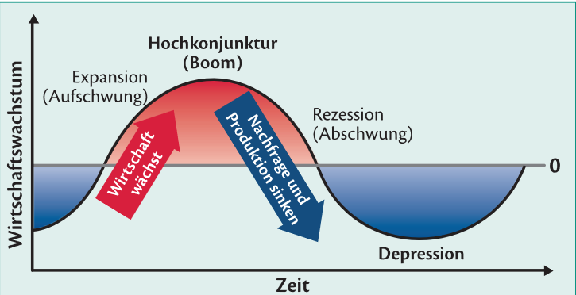
Die Konjunktur:
Sie bezeichnet die Auf- und Abwärtsbewegung der Wirtschaft. Ihre Beobachtung ist wesentlich für Prognosen und damit Maßnahmen seitens des Staates zu ermöglichen, wie z.B. langfristig Wachstum sichern.

Phasen:

- Expansion: Wirtschaftswachstum, steigende Einkommen, neue Arbeitsplätze und Branchen
- Hochkonjunktur = Boom: Höhepunkt, Sättigung des Marktes
- Rezession: Nachfrage und Produktion gehen zurück, Einkommen sinken, Arbeitslosigkeit
- Depression: Tiefststand, Betriebsschließungen, Massenarbeitslosigkeit

Entkommen wir einer Rezession in Österreich? | Wiener Zeitung
Wann spricht man von einer Rezession?
Wie wird die derzeit besondere Konjunktursituation bezeichnet und weshalb?
Das BIP seit 1995: Statistik Austria - Ergebnisse
Österreichs Wirtschaft fürchtet Trump: https://www.tt.com/go/30895335

Darum fürchtet sich die Tiroler Wirtschaft vor Donald Trump
Pharmazeutische Erzeugnisse sind Tirols wichtigste Exportgüter. Für Stefan Garbislander von der Wirtschaftskammer sind nach US-Wahl „Turbulenzen absehbar“, TTIP hätte Protektionismus erschwert. Industrie-Chef Max Kloger fordert mehr Innovationskraft.
Innsbruck – Die Rückkehr Donald Trumps ins Weiße Haus verstärkt die Sorgen der heimischen Wirtschaft. Der Republikaner hatte im Wahlkampf ankündigt, die US-Wirtschaft mit Zöllen auf Importware zu schützen.Stefan Garbislander, Chefvolkswirt der Tiroler Wirtschaftskammer, sieht deshalb „herausfordernde“ Zeiten auf die heimische Wirtschaft zukommen. „Wir erwarten, dass Trump wahr macht, was er gesagt hat und neue Zölle einführt.“ Für Österreich sind die USA nach Deutschland der zweitwichtigste Exportmarkt. Ins Nachbarland wurden im vergangenen Jahr Waren im Wert von rund 58 Milliarden Euro verkauft, in die USA betrug das Exportvolumen fast 15 Milliarden Euro.
Im Tiroler Außenhandel sind die USA auf den ersten Blick nicht so dominant. Lediglich etwa fünf Prozent der direkten Warenexporte gingen in die USA, erklärt Garbislander. Das sind Waren im Wert von 900 Millionen Euro. Insgesamt verkaufte Tirol 2023 Waren um 16,6 Milliarden Euro ins Ausland. Garbislander betont, dass es sich dabei um „direkte Exporte“ handelt. Zu berücksichtigen sei nämlich auch, dass 30 Prozent der Tiroler Exporte nach Deutschland gingen – „darunter viele Zwischenprodukte für die Automobilbranche“. Die Automobilindustrie sei der „kritische Bereich“, denn die Branche steckt derzeit massiv in der Krise. „Wir müssen damit rechnen, dass Trump neue Zölle vor allem gegen Automobilimporte verhängen wird.“ Das würde die düstere Situation verschärfen.
Garbislander glaubt, dass Trump nicht nur die Automobilbranche im Visier hat. „Er wird Zölle auf verschiedenste Warengruppen einführen.“ Der neue und alte US-Präsident werde seinen protektionistischen Kurs also fortführen. „Das trifft uns in einer ohnehin schon schwierigen wirtschaftlichen Lage.“
Gewinnen werde damit keiner, meint der Tiroler. „Auch die USA nicht, weil die importierten Waren wegen der Zölle teurer werden.“ Hinzu kommen EU-Zölle auf chinesische E-Autos. „Die Turbulenzen sind absehbar“, konstatiert Garbislander. Neben Kfz-Teilen exportiert Österreich Maschinen und pharmazeutische Erzeugnisse in die USA. „Pharmazeutische Erzeugnisse sind Tirols wichtigste Exportgüter.“ Sie machten 18 Prozent der Warenexporte aus.
Garbislander kritisiert in der Debatte die Gegner des Freihandelsabkommens TTIP. Hätte man den US-europäischen Pakt „vor rund zehn Jahren nicht verhindert, wäre es jetzt viel schwieriger für Trump, diese protektionistische Politik gegenüber Europa zu fahren“. Damals habe man „hochnäsig gesagt, dass wir TTIP nicht bräuchten. Jetzt haben wir erst recht die Probleme.“
Auch der Tiroler Industrie bereitet der Ausgang der US-Präsidentschaftswahl Sorgen. Der Sieg Donald Trumps „verdeutlicht einmal mehr, wie wichtig es für Europa und Österreich ist, unsere Eigenständigkeit weiter auszubauen“, sagt der Präsident der Industriellenvereinigung Tirol, Max Kloger. Die USA blieben zwar ein zentraler Handels- und Bündnispartner, aber Europas Antwort auf die „America First“-Politik müsse die Stärkung der europäischen Wettbewerbsfähigkeit und Innovationskraft sein, um global unabhängiger und selbstbewusster agieren zu können, fordert Kloger.
„Eine aktive europäische Handelspolitik ist unerlässlich, um neue Märkte zu erschließen und unsere Industrie nachhaltig zu stärken. Gerade für Österreichs exportorientierte Industrieunternehmen ist es jetzt wichtig, dass unsere politischen Vertreterinnen und Vertreter den Spagat zwischen der Pflege stabiler und wertschätzender transatlantischer Beziehungen und dem verstärkten und selbstbewussten Engagement für europäische Interessen auf der globalen Bühne meistern“, befindet der Industriellen-Präsident.

Braucht es die Regulation der Wirtschaft durch die Politik oder soll die Wirtschaft möglichst frei agieren können?

Die Arbeitskraft wird durch den Lohn, dessen Besteuerung, das Arbeitsrecht und Arbeitsverträge gesteuert.
Das Geldsystem reguliert man durch die Steuerung der Geldmenge und die Zinspolitik der Notenbanken.
Der Wettbewerb wird durch Gesetze, Steuern, Vorschriften und Förderungen beeinflusst.

Zwei Grundbegriffe verdeutlichen einige Veränderungen:
- Im Fordismus der Nachkriegszeit herrschte Massenproduktion- und Konsum vor. Gewerkschaften sind stark und Arbeitsrechte gut abgesichert – die Politik dominiert die Ökonomie. Da dieses System in den 1970er-Jahren in eine Krise führte, wandelte sich die Wirtschaft zum Postfordismus.
- Im Postfordismus kommt es zur Liberalisierung der Arbeitsrechte, für Finanz- und Kapitalmärkte fallen viele Vorschriften und staatliche Einrichtungen und Dienstleistungen werden privatisiert. Dieser, auch Neoliberalismus genannte Trend dominiert umgekehrt die Politik.

Nichts verdeutlicht die Grenzen der wirtschaftlichen Freiheit so sehr wie Krisen, z.B. die Corona-Krise, der Ukrainekrieg, die Klimakrise. Viele Bereiche sind dann auf staatliche Hilfe angewiesen.

Konjunkturschwankungen und Theorien:

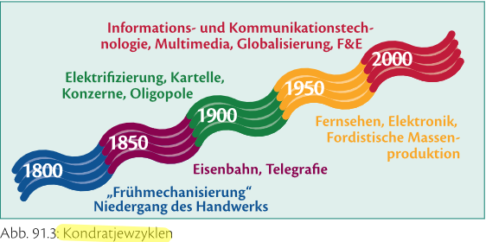
Kurze Schwankungen sind oft saisonal, wie im Tourismus und in der Bauwirtschaft. Es gibt aber laut Nikolai Kondradjew (1892-1938) auch alle 40 bis 50 Jahre Aufschwünge, die sog. Kondradjewzyklen, hervorgerufen durch industrielle Innovationen, die zum einen Entwicklungs- bzw. Wachstumsschübe brachten, andererseits aber Arbeitsbereiche obsolet (überflüssig) machen.
Joseph Schumpeter (1883-1950) Der Wettbewerbsdruck der Motor für Innovationen.

Der Österreicher Joseph Alois Schumpeter (1883 - 1950) gehört zu den einflussreichsten Wirtschafts- und Sozialwissenschaftlern des 20. Jahrhunderts.
Das Problem der Volkswirtschaft ist bei Schumpeter nicht das Gleichgewicht, sondern der strukturelle Wandel, das Ungleichgewicht. Der eigentliche Träger der Volkswirtschaft ist deshalb der Innovator in Gestalt des Unternehmers.

Den Kern des modernen Wirtschaftens macht die Innovation aus, die durch die Aufstellung einer neuen Produktionsfunktion zur "schöpferischen Zerstörung" führt. Aus diesem Denken heraus besteht die Rolle des Gewinns denn auch in seiner Funktion der Finanzierung künftiger Innovationen - der Gewinn ist so ein dringendes Gebot, um die Zukunft zu bewältigen.
Er bemühte sich die "langen Wellen" der Konjunktur theoretisch und empirisch zu fundieren und nannte sie ihrem Entdecker zu Ehren "Kondratieff-Zyklen".
Technische Basisinnovationen, die meist im Abschwung der Konjunktur auftreten, haben eine lange Folge von Anschlussinnovationen zur Folge. Innovationen spielen eine große Rolle bei der kapitalistischen Entwicklung. Sie alle führen zu einem allgemeinen Wirtschaftsaufschwung.
Schumpeters zyklische Entwicklungstheorie kennt daher kein kontinuierliches Wachstum und kein Marktgleichgewicht.

Schwankungen können aber auch durch Überproduktion, mangelnde Nachfrage, Missernten, Naturkatastrophen, Kriege, Terror, Pandemien und Psychologische Gründe, wie mangelndes oder falsches Vertrauen (z.B. in Investments) ausgelöst werden.

- Gibt es derzeit Innovationen, die die Konjunktur beeinflussen?
- Aufgabe 4.4.A

  - Sektoraler Wandel

Der Mensch wirtschaftet, um seine Grunddaseinsfunktionen – wohnen, sich bilden, arbeiten, sich versorgen, sich erholen – zu befriedigen. Im Laufe der Zeit wandelt sich die Berufswelt, neue Berufe entstehen, andere werden obsolet.

Die verschiedenen Bereiche der Arbeit werden unterteilt in die
Sektoren der Beschäftigung:
- Primärer Sektor: Urproduktion mit Land- und Forstwirtschaft, Fischerei und Bergbau
- Sekundärer Sektor: Verarbeitung von Gütern und Rohstoffen in Industrie, Handwerk, Gewerbe, Energie- und Wasserversorgung, Baugewerbe
- Tertiärer Sektor: Dienstleistungen wie Handel, Verkehr, Logistik, Tourismus, Banken u.v.a.
- Quartärer Sektor: Informations- und Kommunikationsdienstleistungen, Forschung und Lehre
- Informeller Sektor (= formlos, außerhalb arbeitsrechtlicher Regelungen): nicht offiziell erfasste Berufe, wie die Schattenwirtschaft, häufig in Entwicklungsländern, bei uns häufig Schwarzarbeit; Hausarbeit, Kinderbetreuung, pflegende Angehörige…

- Aufgabe 5.1.B
Der Weg vom Bauerntum zur heutigen Informationsgesellschaft:

Nach jahrtausendelangen Agrargesellschaften entsprechend dem primären Sektor begann im 18. Jhd. das Industriezeitalter und damit wuchs der sekundäre Sektor.
Im 20. Jhd. gewannen Dienstleistungen an Bedeutung. Technische Entwicklungen wirkten dabei stets wie Innovationschübe, z.B. die Dampfmaschine, Elektrizität, Telegraphie, das Auto, Kunststoffe, Elektronik etc.
Rationalisierung (Optimierung von Betriebsabläufen) und Auslagerung der Produktion schmälerten den Sekundären Sektor zusehends, womit sich die ökonomische Basis der „Industrieländer“ auf den Tertiären Sektor verlagerte – man spricht von einer Deindustrialisierung.
Seit den 1980er Jahren hört man aufgrund der Bedeutung der Informations- und Kommunikationstechnologie vermehrt den Begriff Informationsgesellschaft.

Erfindungen und Innovationen, die in der Geschichte zu Entwicklungsschüben geführt haben
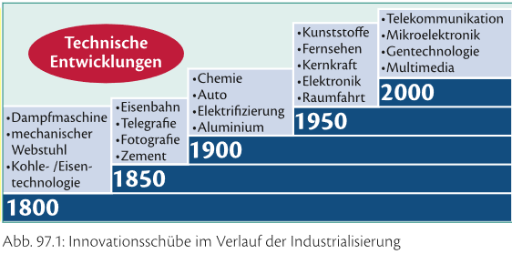

Diese Abbildung zeigt, wie sich der Anteil der Beschäftigten in den Sektoren verändert hat
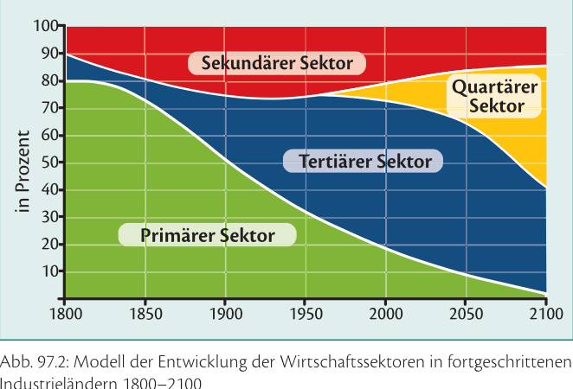

- Recherche auf Statista.com oder Statistik.at: Finde den prozentuellen Anteil der heute Beschäftigten in den verschiedenen Sektoren in Österreich!
primär | sekundär | tertiär | quartär

Ökologische Bewertungen:

Bevor wir auf den Sektoralen Wandel und dessen ökologische Aspekte eingehen – hier einige Denkansätze und ökologische Bewertungsmöglichkeiten:

Impulsvideos:
- https://www.youtube.com/watch?v=ebuRHcv7TtI&pp=ygUWZGVyIGzDtmZmZWwgZ3JlZW5wZWFjZQ%3D%3D, der Löffel
- https://youtu.be/KmYENEmi71Q, Textilindustrie
- E-Auto, 10 min: https://youtu.be/dRUbqJFD_EQ

Das Life-Cycle-Thinking bewertet z.B. nicht nur das Produkt, sondern seinen gesamten Lebenszyklus:
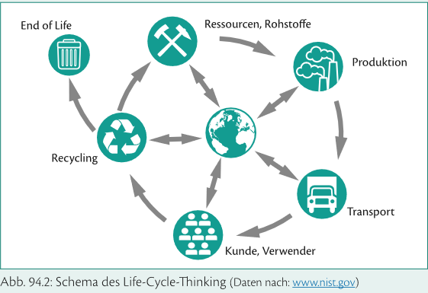
  - Welche Rohstoffe und Materialien werden verwendet…
  - …und woher kommen sie?
  - Verpackung
  - Transport
  - Gebrauch: Energiebedarf, Lebensdauer…
  - Entsorgung, Wiederverwertung…


Einen Schritt weiter geht das Konzept Craddle-to-Craddle. Es zielt darauf ab, durch die Verwendung der richtigen Materialien eine komplett abfallfreie Wirtschaft zu erreichen. Beispiele wären die Produktion kompostierbarer Kleidung, von essbaren Verpackungen oder der Einsatz von Kunststoffen und Metallen die wertverlustfrei immer wieder verwendet werden können.

Einige Berechnungsmethoden für den Ressourceneinsatz und die Umweltbelastung sind
- der CO2-Rechner,
- der ökologische Fußabdruck,
- der ökologische Rucksack
- und der Wasser-Fußabdruck.

Als Jugendliche/r sind die folgenden Berechnungsmethoden oft etwas schwierig, da du meist in der Familie lebst und dir solche Fragen nach Energie, Mobilität, etc. bisher vermutlich noch nicht stellen musstest.
Schau dir die Infos bitte an und probiere die Methoden aus. Es kann vielleicht sogar meinungsbildend für deinen weiteren Lebensstil sein!

- Arbeitsauftrag:
- CO2-Rechner: https://www.co2-rechner.at
- Ökologischer Fußabdruck: https://www.mein-fussabdruck.at/
- Ökologischer Rucksack: https://ressourcen-rechner.de/
- Wasserfußabdruck: https://klassewasser.de/content/language1/html/9202.php

Mit der Auslagerung der Produktion in weniger entwickelte Länder, verantworten wir natürlich die Verlagerung von ökologischen und sozialen Problemen, wie Umweltverschmutzung und sozialer Ausbeutung, wodurch der wir eine Mitverantwortung für Konflikte tragen.

Letztendlich entscheidet leider oft der Preis der Produkte! Jedoch billig zu kaufen, ist meist teuer bezahlt – teuer für ausgebeutete Arbeiter und Arbeiterinnen und teuer für die Umwelt aufgrund verschmutzter Gewässer, verpesteter Luft und verseuchter, ausgebeuteter Böden. Unsere Konsumgewohnheiten haben also immer Konsequenzen!

5.2 Sektoraler Wandel: soziale und ökologische Auswirkungen (BS 99, 100)

Um im Thema zurechtzukommen, ist es hilfreich einige Begriffe abzuklären: Finde Bedeutungen, Definitionen, Erklärungen durch Recherche!
- Demografie
- Individualisierung
- Prekarisierung
- Working-poor
- Multiethnisch
- Migration
- Ökologie
- Ökonomie
- Biodiversität
- Nachhaltigkeit
- Peak-Oil
- Verursacherprinzip und Kostenwahrheit

- Sozialer Wandel
Ausgehend von technologischen Innovationen ändern sich stetig wirtschaftliche und damit soziale Strukturen.
Mit sozialen Strukturen meint man die Einteilung der Gesellschaft über die sozialen Kriterien Beruf, Bildung, Besitz etc. in Ober-, Mittel- und Unterschicht.
Nach 1945 ermöglichten Demokratie und Marktwirtschaft den Anstieg von Massenkonsum, Lebensstandard und sozialer Absicherung bis in zum Überkonsum.

Die soziale Marktwirtschaft etablierte sich und damit kam es zu neuen Herausforderungen wie:
- Demografischer Wandel und Überalterung: Der Anstieg der Lebenserwartung und der Geburtenrückgang führen zu steigenden Sozialausgaben für z.B. Pflege, Pensionen u.a. und zunehmenden Problemen bei der Finanzierbarkeit. https://unric.org/de/weltbevoelkerung28032023/
- Individualisierung der Lebensstile: Emanzipation, AlleinerzieherInnen, Patchworkfamilien, nichteheliche Lebensgemeinschaften, gleichgeschlechtliche Beziehungen, LGBTQIA+, #4BMovement, etc.
- Prekarisierung im Arbeitsleben und lebenslanges Lernen: der Zugang zu Bildung und Vermögen und damit die Kluft zwischen Arm und Reich vergrößerte sich. Die Mittelschicht ist durch die Rücknahme sozialstaatlicher Maßnahmen betroffen.
Welche Leistungen im Sozialstaat Österreich kennst du?
- Multiethnische Gesellschaften durch Migration (historisch nicht neu!):
Pushfaktoren: wirtschaftliche Ausbeutung, Klimawandel, Kriege…
Pullfaktoren: Sicherheit, Frieden, Arbeit, Wohlfahrtsstaat

Übersicht Arbeitsverhältnisse:
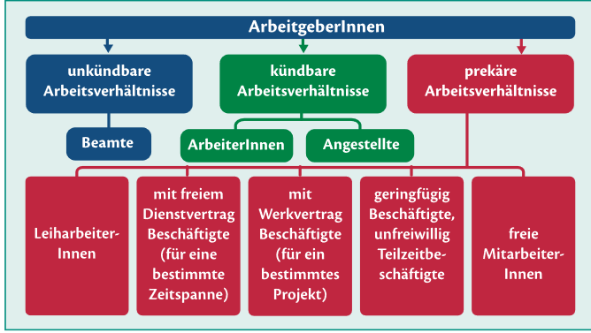

Ökologischer Wandel
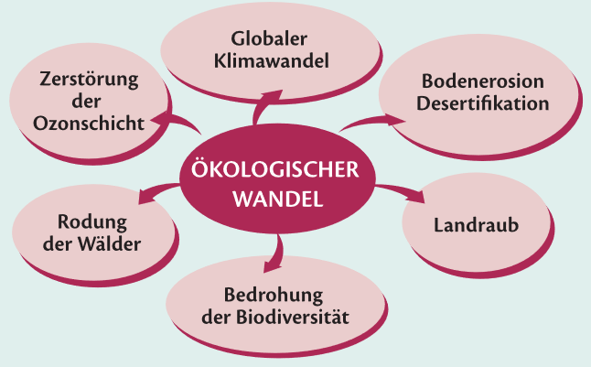
Unterscheide Ökologie und Ökonomie! Das Zusammenspiel ist meist konfliktreich, da die Ökonomie die Ressourcen oft übernutzt und Ökosysteme zerstört.

Schon der Club of Rome hat 1972 die „Grenzen des Wachstums“ aufgezeigt.

https://science.orf.at/stories/3211667/

Die Erdnutzung wird so oder so schrumpfen 02.03.2022

Zum 50. Jahrestag der Studie „Die Grenzen des Wachstums“ empfiehlt der Autor freiwillige Reduktion statt erzwungene durch Katastrophen.
Die im Auftrag des „Club of Rome“ erstellte Studie, die in Buchform über 30 Millionen Mal in 30 Sprachen verkauft wurde, löste eine breite Diskussion über die natürlichen Grenzen der Menschheit aus. Die Ökologin Donella Meadows (1941–2002) und der Ökonom Dennis Meadows vom Massachusetts Institute of Technology (MIT) hatten mit Kollegen ein Computermodell entwickelt und verschiedene Entwicklungspfade der Menschheit simuliert. Sie kamen zum Schluss, dass eine strikte Kontrolle von Bevölkerungs- und Wirtschaftswachstum notwendig sei, um ein Gleichgewicht zwischen der Entwicklung der Menschheit und den planetaren Grenzen herzustellen.
Sollten aber Weltbevölkerung, Umweltverschmutzung, Nahrungsmittelproduktion und Ausbeutung von Rohstoffen unverändert zunehmen, würden die Wachstumsgrenzen auf der Erde erreicht. Und dies würde mit großer Wahrscheinlichkeit zu einem raschen und nicht aufhaltbaren Absinken der Bevölkerungszahl, der Ressourcen und des Wirtschaftswachstums führen – verbunden mit schweren Krisen bis hin zum Zusammenbruch der Gesellschaft.
„Die Menschheit hat die Tragfähigkeit der Erde schon vor mindestens zwei Jahrzehnten überschritten. Daher ist es nicht mehr möglich, ein Kippen der von uns berechneten Variablen zu vermeiden“, betonte Dennis Meadows anlässlich des Jahrestags. Zweifelsfrei werde die Nutzung des Planeten wieder auf ein nachhaltiges Niveau sinken. „Aber so sicher das Ergebnis ist, die Mittel sind es nicht: Es wird sich entweder durch proaktives gesellschaftliches Handeln einstellen oder durch die Katastrophen erzwungen.“
Er empfiehlt drei Initiativen: „Erstens: Anerkennen, dass die Periode des globalen Wachstums beendet ist. Zweitens: Entwicklung neuer Gesellschafts-, Wirtschafts-, Politik- und Naturwissenschaften, die der Menschheit realistische Optionen aufzeigen und sie bei der Wahl dieser Optionen im kommenden Jahrhundert des Schrumpfens leiten werden. Drittens: Verlagerung allen Handelns auf allen Ebenen – persönlich, in der Familie, zu Hause, in Organisationen, Gemeinschaften, auf der ganzen Welt – zu mehr Resilienz, mehr Anpassungsfähigkeit.“
Für die Politikwissenschafter Alina Brad und Ulrich Brand von der Uni Wien ist die vor 50 Jahren veröffentlichte Studie „von dramatischer Aktualität und zeigt das Versagen der Politik“. Dass „Die Grenzen des Wachstums“ eine so breite Resonanz ausgelöst habe, sei wohl weniger auf die wissenschaftlichen Ergebnisse zurückzuführen, sondern auf den Unmut über die gesellschaftlichen Entwicklungen. Heute würden dafür die Berichte des Weltklimarats IPCC stehen. Brad: „Die Gesellschaft entwickelt über solche Studien ein Verständnis ihrer Probleme und Krisen, aber auch über verschiedene Handlungsoptionen. Doch die Politik appelliere nur an die Individuen, ökologischer zu konsumieren, lasse aber „die wirtschaftlich Mächtigen weitgehend unangetastet“.
Die Wissenschaftler erinnern an den Vorschlag in der Studie, auch das Kapitalwachstum zu begrenzen und wirtschaftliche Gleichgewichte zu schaffen. Doch der Expansionsdrang der kapitalistischen Wirtschaft habe sich eher intensiviert. Gemeinsam mit Autoren aus 13 Ländern sprechen sie sich u. a. für „gesellschaftlich ausgehandelte und politisch abgesicherte Obergrenzen für Konsum“ aus, die zur gesellschaftlichen Norm werden müssten. Für Brand ist „ein Leben in Freiheit eben nicht, immer und überall tun zu können, was man will – wenn man das Geld dafür hat. Es müssen auch die Auswirkungen auf andere Menschen und auf die Natur berücksichtigt werden.“ (TT, APA)

Konzepte der Nachhaltigkeit gewinnen an Bedeutung: Ökologische Nachhaltigkeit durch Erhalt von Natur und Umwelt, Soziale Nachhaltigkeit durch sozialen Ausgleich und Mitbestimmung, Ökonomische Nachhaltigkeit durch eine langfristige Absicherung der Unternehmen durch Schonung der Ressourcen.
Nachhaltigkeit richtet sich somit gegen Umweltzerstörung und soziale Ausbeutung. Fossile Energieträger sind endlich, Peak-Oil ist erreicht!
https://orf.at/stories/3377902/

Die Agenda 21, ein UNO-Programm, hilft bei der Umsetzung von umweltpolitischen Aktionsprogrammen für das 21. Jahrhundert unter dem Motto „Global denken – lokal handeln“. Weiteres Element ist eine Ökologisierung des Steuersystems (Kostenwahrheit – Verursacherprinzip). Verbrauch muss höher besteuert werden, Arbeit und Unternehmen geringer.
Ziel ist eine Postwachstumsstrategie mit bewusster Reduktion von Konsum und Produktion, lokaler Kreislaufwirtschaft und gerechter Verteilung von Einkommen und Ressourcen.

Beantworte einige Fragen zur Agenda 21! Rufe dazu folgenden Link auf!
https://www.un.org/Depts/german/conf/agnda21/agenda_21.pdf

- Wie alt ist die Agenda 21?
- Was ist eine Agenda allgemein? Was ist die übergeordnete Aufgabenstellung der Agenda 21?
- Schau dir die Themen im Inhaltsverzeichnis an! Gibt es da viele Themen, die die Weltgemeinschaft erledigt hat und die von der Liste genommen werden können oder bist du anderer Meinung? Formuliere deine Meinung in kurzen Worten!
- Greifen wir noch einen Punkt aus der Agenda 21 heraus. Ab der Seite 298 geht es um die „Stärkung der Rolle der Wirtschaft“. Konkret auf Seite 299 um die „Förderung einer sauberen Produktion“. Was ist damit gemeint?
- Auf Seite 300 geht es dann um die „Förderung verantwortungsbewussten Unternehmertums.“ Was ist damit gemeint?

9.1 Das Magische Vieleck (Buch Seite 183)

Das magische Vieleck erklärt die Zusammenhänge und wechselseitigen Auswirkungen wirtschaftspolitischer Maßnahmen in einer Volkswirtschaft und verbessert das Verständnis von Wirtschaftspolitik.
„Magisch“ heißt es, da nicht alle gewünschten Ziele gleichzeitig umsetzbar sind, da sie in gegenseitiger Wechselwirkung stehen. Auch im privaten Wirtschaften gibt es Handlungen, die nicht zugleich funktionieren. So kann ich normalerweise nicht einen Kredit aufnehmen und zugleich meine Schulden verringern.
Die Ziele der Wirtschaftspolitik wurden im Laufe der Zeit ergänzt und verändert. Ging man ursprünglich von drei Zielen der Wirtschaftspolitik aus…
- Wirtschaftswachstum
- Vollbeschäftigung
- Preisstabilität
…so gibt es heute mit den folgenden insgesamt acht Ziele:
- ökologisches Gleichgewicht
- Verringerung der Staatsverschuldung
- ausgeglichene Zahlungsbilanz
- sozial gerechte Einkommensverteilung
- ausgeglichenes Budget

- Aufgabe:
- Ordne die acht Inhalte in der folgenden Tabelle nach Jahren geordnet ein! Du brauchst dazu die Abb. im Buch 183.1!
- Du kannst nun beobachten, dass mit der Zeit Ziele dazu kamen und dass sich auch Formulierungen veränderten! Was könnten die Gründe sein? Ich habe ein Beispiel vorgegeben!

Ab Jahr | Ziele der Wirtschaftspolitik | Begründung
1950 | Wirtschaftswachstum, Vollbeschäftigung, Preisstabilität
1960 | NEU: Außenwirtschaftliches Gleichgewicht | Nach dem zweiten Weltkrieg und vor 1960 gab es kaum Außenhandel, die meisten Waren wurden in Österreich produziert
1970 | NEU:
1980/90 | NEU:  …  …  NEUE FORMULIERUNGEN:  … | …  …  …
2000 | NEU:  …  NEUE FORMULIERUNGEN:  …  … | …  …  …

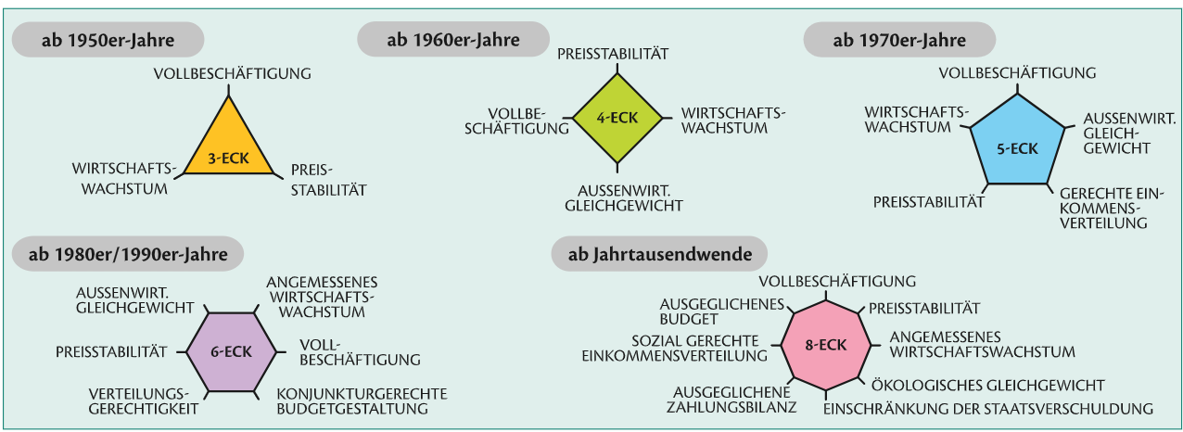

Beachte!
- Manche Ziele beeinflussen sich positiv = Zielharmonie: Beispiel: Vollbeschäftigung führt zu einem höheren Wirtschaftswachstum
- andere haben eine gegensätzliche Beziehung = Zielkonflikt: Beispiel: bei Vollbeschäftigung steigt die Nachfrage und es kommt zu verstärkter Inflation
- und manche haben keine Auswirkungen aufeinander = Zielneutralität: Beispiel: Preisstabilität hat keinen Einfluss auf Umweltqualität.

- 9.1.A Gruppen (oder auch Einzel-) -arbeit: Wähle ein wirtschaftspolitisches Ziel aus und überlege, durch welche Maßnahmen die Politik dieses Ziel beeinflussen kann.

Wirtschaftspolitisches Ziel | Wirtschaftspolitische Maßnahme
Wirtschaftswachstum
Preisstabilität
Verringerung der Staatsverschuldung
sozial gerechte Einkommensverteilung
Vollbeschäftigung
ökologisches Gleichgewicht
ausgeglichene Zahlungsbilanz (Imp./Exp.)
ausgeglichenes Budget

https://youtu.be/-uT6HuNNXgk
https://orf.at/stories/3374215/, Falscher Zeitpunkt für Einsparungen, 10/24
https://orf.at/stories/3373063/ ORF, Inflation niedrig wie 2021, 09/24

- 9.1.B Organisationen, Personen und das Magische Vieleck: Ordne die angeführten Organisationen zu ihrem vorrangigen Interesse zu!

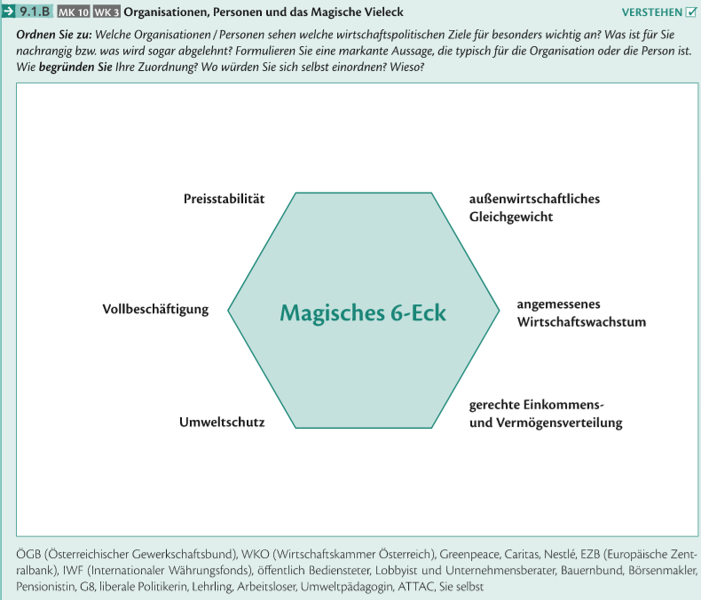

Zwei Arten der Wirtschaftspolitik:

Grundsätzlich wird unter angebots- und nachfrageorientierter Wirtschaftspolitik unterschieden.

Angebotsorientiert heißt, Anbieter sollen z.B. ihr Angebot vergrößern / verbilligen, z.B. über Steuersenkungen, um den Gewinn zu steigern.

Nachfrageorientiert heißt z.B. Konsumenten werden mit mehr Kaufkraft ausgestattet, z.B. durch Erhöhung der Sozialleistungen, um die Nachfrage zu steigern.

Die Realität erfordert einen ausgewogenen Mix, eine Mixed Policy, der die Soziale Marktwirtschaft am nächsten kommt. So könnten sich Steuersenkungen sowohl Angebots- als auch nachfrageseitig positiv auswirken.

9.2. Wirtschaftssysteme- und Theorien (BS 185)

Private Haushalte, also Arbeitnehmer, die zugleich Konsumenten sind und Betriebe, stehen dem Staat gegenüber. Produktion und Konsum bestimmen den Wirtschaftsprozess, der durch den politischen und rechtlichen Rahmen festgelegt wird.
Die Grundfrage ist stets, wie weit soll der Staat den Wirtschaftsprozess regeln. Die Ansichten begründen sich dabei auf die folgenden drei Modelle:

- Freie Marktwirtschaft
- Planwirtschaft
- Soziale Marktwirtschaft

Freie Marktwirtschaft:
Der Staat greift nur minimal in den Wirtschaftsprozess ein, indem er für einen geeigneten rechtlichen Rahmen durch Gesetze sorgt.
Privateigentum herrscht vor. Die Produktionsfaktoren sind in privater Hand. Die Güterproduktion und das Angebot von Dienstleistungen erfolgen ausschließlich durch Private.
Die Verteilung erfolgt über Märkte und der Preismechanismus steuert Angebot und Nachfrage. Gewinn, Konkurrenz und Wettbewerb prägen die Abläufe.

- Sollte die öffentliche Grundversorgung und Infrastruktur privatisiert werden?
Grundversorgung: Im täglichen Leben brauchen wir Straßen, Strom, Schulen, Krankenhäuser, Telefone, u.v.m. Alle diese Dinge sind Teil der Infrastruktur eines Landes. Grundversorgung bedeutet, dass der Staat dafür sorgen muss, dass diese Infrastruktur ausreichend zur Verfügung steht.
Zum Teil übernimmt der Staat diese Aufgabe selbst – es werden öffentliche Spitäler und Schulen gebaut, Straßen erhalten, und das Schienennetz wird ausgebaut. Zum Teil wird sie aber privaten Unternehmen überlassen. Dann können allerdings vom Staat bestimmte Auflagen erteilt werden, damit diese Infrastruktur allen gleichermaßen zugutekommt.

Befürworter sagen, dieses System führe zu Wirtschaftswachstum, Innovation und Fortschritt. Kritiker bemängeln die ungerechte Verteilung von Gütern und Dienstleistungen. Die Kluft zwischen Arm und Reich vergrößert sich und es kommt zu negativen ökologischen Folgen.

Historisch stützt sich das System auf Theorien von Adam SMITH (1723-1790) im Werk „Der Wohlstand der Nationen“. Er analysiert darin, dass, wenn jeder seine eigenen wirtschaftlichen Ziele verfolgt, trägt er eher zum Wohle der Gesellschaft bei als wolle er mit Absicht zum Wohlstand der Gesellschaft beitragen. Der Markt reguliert sich von selbst. Dieser Liberalismus ist die Grundlage des Kapitalismus. SMITH warnt aber die Regierungen vor den Gefahren der freien Marktwirtschaft. Hier wird er oft lückenhaft und falsch zitiert, indem man ihn als Begründer der Theorie und nicht als jenen, der davor warnt, nennt!

- Video: Adam Smith: der Wohlstand der Nationen
https://youtu.be/8hC-H6tYuHc?list=PL0X9Vv9ueovc-WS9DzLQqoBfxuOBEaFri

Zusammenfassung:
- ADAM SMITH sagt, wirtschaftlicher Fortschritt hängt von einer guten Arbeitsteilung ab. Milton FRIEDMAN (er entwickelte die Theorie des Monetarismus) erklärt dabei die Arbeitsteilung anhand eines Bleistifts – sie funktioniert nicht, weil irgendeine höhere Macht den Menschen befiehlt, sich an diesem Arbeitsprozess zu beteiligen, sondern, weil jeder Beteiligte etwas davon hat.
- Freier Markt bedeutet aber auch „es steht mir frei unter ungleichen Machtverhältnissen Handel zu treiben“ – es taucht die Frage auf: Sind Arbeiter, z.B. Montagearbeiter in China wirklich frei? Hier werden Menschen gezielt „vereinzelt“, d.h. deren soziale Beziehungen werden durchtrennt.
- Der moralische Aspekt entwickelt sich zur Kernfrage. Smith weist in seinem Buch auf das Monströse der Arbeitsteilung hin und ruft Regierungen auf, gegen sie vorzugehen, weil diese den Menschen entrechtet.
- Eine weiteres Kernmotiv der freien Wirtschaft ist das Eigeninteresse. Der private Gewinn erhöhe demnach auch den Gewinn der Allgemeinheit – das Eigeninteresse wird somit zum Dogma der Volkswirtschaft.
- Smith schrieb aber auch das Werk „Die Theorie der moralischen Gefühle“, welches er als sein wichtigeres Werk betrachtete, was aber in der wirtschaftlichen Öffentlichkeit völlig vernachlässigt wird. Er glaubte, dass der Kapitalismus ohne Moral nicht funktionieren würde, denn wenn jeder nur egoistisch handelt, kann das System zum Stillstand kommen. Hier steht er im offenen Widerspruch zu Milton FRIEDMAN, der die egoistischen Motive voranstellt, ja sogar an wirtschaftlicher Gier nichts Anstößiges findet.
- Es gibt aber auch andere Motive – siehe Henry FORD, der den Stundenlohn seiner Arbeiter verdoppelte und die Arbeitszeit verkürzte, um die Arbeiter zu Konsumenten zu machen – ein moralisch widersprüchliches Vorgehen.
- SMITH’S oft zitierte „unsichtbare Hand“ war eine weitere Fehlinterpretation M. FRIEDMANS. Er sagte, der freie Markt reguliere sich wie durch eine unsichtbare Hand, wohingegen SMITH damit meinte, eine unsichtbare Hand schützt den englischen Markt, da die Investoren den inländischen Markt dem Ausländischen vorziehen. Die unsichtbare Hand wurde gar als Argument gegen staatliche Eingriffe und Besteuerung missbraucht.
- Der freie Markt schreckte einst auch nicht vor Kinderarbeit uns sogar Sklaverei zurück, bis dies sogar als normal akzeptiert wurde. Ähnlich verhält es sich heute mit dem akzeptierten grausamen Umgang mit Nutztieren bis hin zur Zerstörung der Umwelt…
- Am Ende bleibt die Frage: „Gingen uns die ethischen und moralischen Ansprüche im Interesse der freien Marktwirtschaft und zugunsten der Gier verloren?

Soziale Marktwirtschaft:
Hier gelten zwar auch die Prinzipien der Marktwirtschaft aber der Staat versucht durch Eingriffe unerwünschte Auswirkungen auszugleichen. Zentrale Grundlage ist die Steuergesetzgebung. Einnahmen werden über Sozialversicherungen, Bildungs- und Gesundheitswesen, öffentliche Güter und einer Vielzahl von Unterstützungen auch sozial schwächeren Schichten zugänglich. Ergebnis ist der Sozial- und Wohlfahrtsstaat.

8. Jänner 2025: Fat Cat Day | Arbeiterkammer
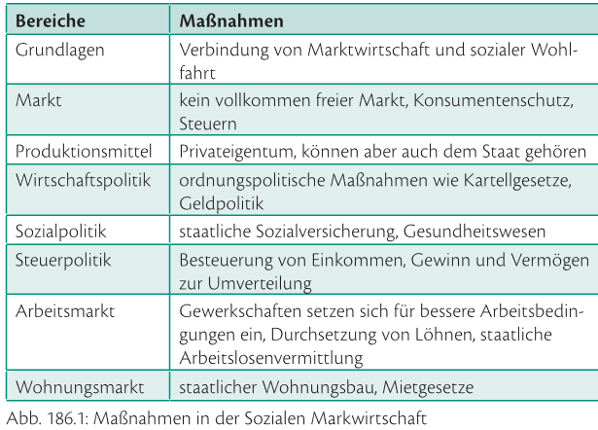

John Maynard KEYNES (1883-1946) ging davon aus, dass der Staat mittels Budgetpolitik in den instabilen Markt steuernd eingreifen muss. Steuerung der Nachfrage und Vollbeschäftigung sind Ziel der Wirtschaftspolitik:

Zwei Varianten:
- Deficit-Spending: Hier wird der Markt lediglich bei rückläufiger Wirtschaft gefördert.
- Antizyklische Konjunkturpolitik: Bei zu starkem Wachstum wird der Markt z.B. durch Steuer- und Zinserhöhungen gebremst – die Staatseinnahmen steigen. Mit dem gewonnenen Kapital kann bei rückläufiger Wirtschaft investiert werden – die Staatsverschuldung nimmt zu. So hält man die Konjunktur in einem erwünschten Korridor.

Wer war John Maynard Keynes? https://youtu.be/XVXJ9ESr3SA

Planwirtschaft:
Sie ist, bzw. war charakteristisch für kommunistische Staaten (UdSSR, China, Nordkorea, Kuba, Laos, Vietnam). Die Wirtschaft wird vom Staat gelenkt, die Produktionsmittel sind verstaatlicht, der Staat legt Produktionspläne. Löhne und Preise fest. Das Prinzip von Angebot und Nachfrage wird entkoppelt, es gibt keinen Wettbewerb und die Preise werden aus sozialer Verantwortung niedrig gehalten.

Historisch geht das System zurück auf Karl MARX (1818-1883), der durch die soziale Revolution mit der Enteignung der Kapitalisten und der Verstaatlichung der Produktionsmittel die Überwindung der ungerechten Kluft zwischen der Arbeiterklasse (Proletariat) und den Kapitalisten erreichen wollte.

Der regelmäßige Mangel an Gütern führten zu den Reformideen des Michail GORBATSCHOW und schließlich zum Zerfall der UdSSR. Siehe Perestroika (Umbau der Wirtschaft) und Glasnost (Meinungsfreiheit, Transparenz)!

Neoliberalismus:

Er basiert auf den Wirtschaftstheorien des Monetarismus von Milton FRIEDMAN (1912-2006).
Der Markt wird als ein sich selbst regulierendes System gesehen (Fehlinterpretation der „unsichtbaren Hand“ Smiths). Staatliche Eingriffe werden als nicht notwendig erachtet. Die Aufgaben des Staates sind der Schutz des Privateigentums, die Ermöglichung des Wettbewerbs sowie die Steuerung der Geldmenge über die Zentralbanken mit dem Ziel der Preisstabilität (deshalb Monetarismus).
Wirtschaftswachstum und Vollbeschäftigung regeln sich durch den Markt von selbst. Man kennt diese Vorgaben von der freien Marktwirtschaft. Der Neoliberalismus hat sich in den letzten Jahrzehnten in vielen Ländern etabliert.

Zwei bekannte Vertreter dieser Strömung waren Ronald Reagan (1981-89, USA) und Margret Thatcher (1979-90, UK).
Kennzeichnend war der Abbau staatlicher Eingriffe, Lockerungen im Arbeitsrecht und die Privatisierung der Sozialsysteme, der öffentlichen Dienstleistungen sowie Steuersenkungen für Wohlhabende.
Diese Strömung begann seither weltweit vorzuherrschen und bestimmt auch die sowjetischen Nachfolgestaaten, Chinas Sozialistische Marktwirtschaft, Russland (Oligarchen) und die USA – mit zunehmend globalen Konsequenzen.
Die Finanzkrisen vergangener Jahre werden von Kritikern dem Neoliberalismus zugeschrieben, da mangelnde Kontrolle zu unkontrolliertem wirtschaftlichem Wildwuchs, z.B. am Immobiliensektor, führte.
Bernie Sanders zur Spaltung der USA und der Oligarchie der Superreichen, Instagram, 8‘
https://www.instagram.com/reel/DEIRW8QOgkM/?igsh=ZTFlaTh6NTVicW5s

Österreichs Weg zum Neoliberalismus:
Der Wiederaufbau nach dem Krieg war geprägt durch die Sozialpartnerschaft* und staatliche Lenkung der Wirtschaft.
Deficit-Spending war die Antwort auf die Wirtschaftskrisen der 70er Jahre (`73 Vietnamkrieg, OPEC-Ölembargo, `79 Golfkrieg und Erdölförderausfälle). Bruno KREISKY reagierte mit Subventionierung der verstaatlichten Industrie, die Privatwirtschaft erhielt Großaufträge, internationale Betriebsansiedelungen wurden subventioniert. Sozialpolitisch wurden z.B. Karenzgeld, Urlaubs- und Weihnachtsgeld eingeführt sowie Arbeitnehmer*innenrechte gestärkt. Diese Phase wurde sogar Austro-Keynesianismus genannt.

*Sozialpartner:

Arbeitnehmerverbände | Arbeitgeberverbände
AK Arbeiterkammer | WKO, Wirtschaftskammer
ÖGB Österr. Gewerkschaftsbund | LK, Landwirtschaftskammer
SPÖ-Nahe | ÖVP- Nahe
Pflichtmitgliedschaft: AK, WKO, LK
Freiwillige Mitgliedschaft: ÖGB
Seit dem EU-Beitritt 1995 verstärkten sich neoliberale Elemente wie Sparpakete zur Reduzierung des Budgetdefizites und Privatisierungen - der Staat zieht sich hier zunehmend zurück.
EU-Konvergenzkriterien** müssen eingehalten werden.
Finanzkrisen (z.B. 2008, Immobilien- und Bankenkrise) und z.B. die Corona-Krise (2020-22) erfordern aber immer wieder staatliche Konjunkturpakete wie auch Rettungsprogramme zur Ankurbelung der Wirtschaft.

**EU-Konvergenzkriterien - Maastrichtkriterien:
- Preisniveaustabilität: Die Inflationsrate darf nicht mehr als 1,5 Prozent über derjenigen der drei preisstabilsten Mitgliedstaaten liegen.
- Aktuelle Inflationsraten in der EU (Ziel 2%, Inflation = Wirtschaftswachstum)
- Finanzlage der öffentlichen Hand: Der staatliche Schuldenstand darf nicht mehr als 60 % des BIP betragen
- Wie hoch sind Österreichs BIP und die Gesamtschulden?
- https://www.smava.de/eurozone-schulden-uhr/
- Das jährliche Haushaltsdefizit (Neuverschuldung) darf nicht mehr als 3 % des BIP betragen
- Langfristige Zinssätze: Der Zinssatz langfristiger Staatsanleihen darf nicht mehr als 2 Prozentpunkte über dem Durchschnitt der drei preisstabilsten Mitgliedstaaten liegen
https://de.statista.com/statistik/daten/studie/168333/umfrage/langfristige-zinssaetze-in-laendern-europas/

- Arbeitsauftrag 9.2.A S188: Die drei Wirtschaftssysteme im Vergleich!

Freie Marktwirtschaft
Merkmale | Vorteile | Nachteile

Planwirtschaft
Merkmale | Vorteile | Nachteile

Soziale Marktwirtschaft
Merkmale | Vorteile | Nachteile

9.3 Arbeitsmarkt – Arbeitslosigkeit (BS 189)

Unser Wirtschaftssystem ist grundsätzlich auf dem Faktor Arbeit aufgebaut. Einkommen und soziale Ansprüche wie Arbeitslosengeld oder Pension hängen direkt davon ab. Längere Arbeitslosigkeit kann den sozialen Abstieg bedeuten. Löhne und die Kosten für Arbeit, die sogenannten Lohnnebenkosten variieren international sehr stark. So entstehen wirtschaftliche Standortvor- oder Nachteile.

Merke: Was sind Lohnnebenkosten?
http://www.finanzonline.or.at/arbeit/lohnnebenkosten/

Der Arbeitsmarkt und seine Merkmale:
- Abhängigkeit der Arbeitnehmer von ihrer Arbeit zwecks Lebensunterhaltes
- Arbeitgeber haben zwar mehr Macht (Rechte) als der Arbeitnehmer, tragen aber auch das Geschäftsrisiko und haben keine gesetzliche Arbeitslosenversicherung und kein Einkommen bei Verdienstausfall
- Arbeitsrecht und Gewerkschaften sollen ein allfälliges Ungleichgewicht ausgleichen

Arbeitslosigkeit und ihre Formen:
- Friktionelle Arbeitslosigkeit (Friktion = Reibung): entsteht beim Wechsel zwischen zwei Arbeitsverhältnissen
- Saisonale Arbeitslosigkeit: Kurz und mittelfristiges Phänomen z.B. aufgrund von Jahreszeiten wie im Tourismus, am Bau oder in der Landwirtschaft
- Konjunkturelle Arbeitslosigkeit: In Zeiten der Rezession müssen Unternehmen Arbeitskräfte einsparen. (Teilzeitarbeit, Kurzarbeit u.a.)
- Strukturelle Arbeitslosigkeit: Durch Änderungen in Betriebs- oder Wirtschaftsstrukturen können z.B. Arbeitsbereiche ersetzt oder überflüssig werden.
- Sonderformen: Langzeitarbeitslosigkeit, Jugendarbeitslosigkeit, Altersarbeitslosigkeit, Frauenarbeitslosigkeit, versteckte Arbeitslosigkeit (Menschen z.B. in Umschulungsprogrammen scheinen in der Statistik nicht auf. Achtung unterschiedliche Messkriterien in anderen Ländern!)

Bis 3% Arbeitslosenrate spricht man von Vollbeschäftigung, da nie alle Arbeitnehmer zugleich im Arbeitsprozess stehen können. Österreich hat generell eine niedere Arbeitslosenrate. Viele Arbeitslose oder geringfügig Beschäftigte entgehen der Statistik und dem Steuer- und Sozialversicherungssystem durch Schwarzarbeit. Diese schädigen zwar einerseits den Staat, sie tragen aber dennoch auch zum Konsum bei.
Vorsicht beim zwischenstaatlichen Vergleich: Es gibt unterschiedliche Berechnungsmethoden für Arbeitslosenstatistiken.
Am stärksten von Arbeitslosigkeit betroffen sind schlecht ausgebildete Menschen, Frauen eher wie Männer und Menschen ab 50.

- www.ams.at... Aktuelle Daten?

Arbeitslosigkeit - Regelungen
Jeder Arbeitnehmer zahlt in die verpflichtende Arbeitslosenversicherung ein. Im Bedarfsfall erhält er Arbeitslosengeld unter folgenden Bestimmungen:
- Der Betroffene ist arbeitsfähig und arbeitswillig, es gibt aber keine zumutbare (*) Stelle
- Es muss vorher eine bestimmte Beschäftigungsdauer vorliegen, z.B. 52 Wochen in den letzten zwei Jahren für über 25-Jährige
- Ein Einkommen über der Geringfügigkeitsgrenze (aktuell € 551,10)
- Auszahlungsdauer max. 20 bis 30 Wochen (nach Dauer der Vorbeschäftigungszeiten), bei Schulungen bis zu 4 Jahre, nachher weitere 52 Wochen Notstandshilfe (92-95% der Arbeitslosen, maximal € 964,10) möglich, die theoretisch unbegrenzt oft wieder beantragt werden kann.
- Höhe 55% des letzten täglichen Nettogehalts und maximal € 75,12 täglich plus mögliche Zulagen (z.B. bei Obsorge pflichtigen Kindern)

(*) Zumutbar: Die Stelle entspricht den körperlichen Fähigkeiten, ist nicht gesundheits- und sittlichkeitsgefährdend, entspricht dem Kollektivvertrag der jeweiligen Branche und ist innerhalb zwei Stunden hin und retour (1,5 bei Teilzeit) erreichbar. Wer eine zumutbare Stelle ablehnt, verliert seine Ansprüche.

- https://orf.at/stories/3212477/ Diskussion Arbeitslosengeld

AMS – Arbeitsmarktservice in Österreich:
- Vermittelt offene Stellen
- Feststellung auf Anspruch Arbeitslosengeld, Notstandshilfe oder Weiterbildungsgeld
- Umschulungen, Weiterbildung und Frauenförderung

Ende eines Arbeitsverhältnisses durch:
- Pensionierung etc.
- Entlassung: bei schwerwiegenden Verfehlungen auch fristlos
- Kündigung: beiderseitig ohne Gründe unter Einhaltung gesetzlicher Fristen
- Einvernehmliche Auflösung: beiderseitig freiwillig, ohne Kündigungsfristen (Arbeitgeberseitig: bei Beschäftigung unter zwei Jahren 6 Wochen, dann 2 Monate, ab 6 Jahre 3 Monate, ab 16 Jahre 4 Monate, ab 26 Jahre 5 Monate. Arbeitnehmerseitig: am Ende des Folgemonats)

Neue Beschäftigungsverhältnisse:
- Teilzeit: keine Vollbeschäftigung, oft Niedriglohnbereich
- Geringfügige Beschäftigung: Nur unfall- nicht krankenversichert (Freiwilli 77,15)
- Freier Dienstnehmer: Arbeitet für mehrere Dienstgeber, freie Zeiteinteilung, arbeitsrechtlich eingeschränkt
- Leiharbeit: Arbeiter bei Personalleasingfirmen angestellt und über diese vermittelt
- Neue Selbständige: Werkverträge ohne Gewerbeschein
- Kurzarbeit: Verkürzte Arbeitszeit bei weniger Lohn aufgrund Firmenkrisen oder Corona

9.4 Geld – Inflation

Bis ins 12. Jahrhundert funktionierte unser Wirtschaftssystem weitgehend ohne Geld. Heute wäre die Wirtschaft ohne Geld undenkbar. 1% der Weltbevölkerung besitzen ca. 40% der gesamten Geldmenge – Reichtum ist also sehr ungleich verteilt. Ein internationaler Konzern erwirtschaftet oft mehr als das BIP von manchen Ländern ausmacht.

Funktionen:  - Zahlungsmittel  - Wertaufbewahrungsmittel: Sparen ist möglich.  - Recheneinheit: Güterwerte lassen sich in einer Bezugsgröße ausdrücken und vergleichen. Geld fungiert als Wertmaßstab. | Formen:  - Bargeld  - Plastikgeld: Gesamtheit bargeldloser Zahlungsmittel, zum Beispiel Kreditkarten oder Bankomatkarten.  - Giral- oder Buchgeld: Guthaben werden digital von Konto zu Konto bewegt  - Kryptowährung
Energieverbrauch von Bitcoin: https://science.orf.at/stories/3222349/?didomiConfig.notice.enable=false

Geld bekam einst seinen Wert durch einen Gegenwert, z.B. Goldreserven, Wertpapiere – dieses Übereinkommen ist heute stark aufgeweicht.
Geld steht für einen bestimmten Währungsraum zur Verfügung und der Wert wird heute durch die Zentralbanken über die Geldmenge und Zinssätze gesteuert.
Nimmt der Wert des Geldes ab, spricht man von Inflation.
Sie ist eine Geldentwertung, die sich in Preissteigerungen bemerkbar macht. Somit nimmt die Kaufkraft des Geldes ab. Zur volkswirtschaftlichen Messung dienen Indizes und der Warenkorb.

Der Warenkorb
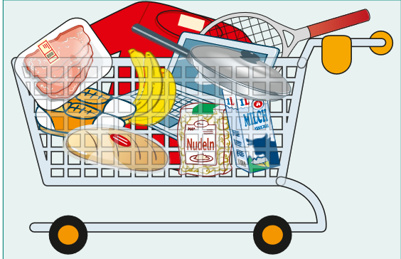
Hier wird die Gewichtung in% der 800 wichtigsten Waren und Dienstleistungen an den Ausgaben eines durchschnittlichen österreichischen Haushaltes abgebildet. Das ergibt Auskünfte zur Inflation und zur Änderung der Kaufkraft.

- Arbeitsaufgabe zum Warenkorb:
Gehe auf https://www.statistik.at … und klick dich durch über Wirtschaft, Preise, Verbraucherpreisindex, Warenkorb und Gewichtung!
Fragen:
- Wie hat sich die Zahl der einbezogenen Waren und Dienstleistungen von 1958 bis heute erhöht?
- Wie wird hier der Unterschied zwischen VPI (Verbraucherpreisindex) und HVPI (Harmonisierter Verbraucherpreisindex) erklärt?
- Woraus besteht der Mini-Warenkorb und wie hoch ist dort der %-Anteil für Zigaretten?
- Woraus besteht der Mikro-Warenkorb und welcher Artikel hat hier den größten Anteil?

Der HVPI – Harmonisierter Verbraucherpreisindex
Monatlich werden über die Befragung von 8400 Haushalten ca. 40.000 Preise aus rund 4.200 Geschäften und somit die Preisentwicklung erhoben. Alle 10 Jahre wird ein Basisjahr mit dem Wert 100 festgelegt, sodass ein Wert von 103,5 eine Inflation von 3,5% ergibt. Nimmt man den Durchschnitt aller Preisindizes der EU-Staaten, bekommt man den Harmonisierten Verbraucherpreisindex. Er sollte für die Eurozone nicht über 2% liegen.

Index, Indizes und deren Bedeutung
Verträge wie Lohnverträge, Mietverträge, Versicherungsverträge, Kreditverträge etc. richten sich bei ihrer automatischen Preisanpassung meist nach Inflationsindizes.

- Aufgabe:
Stell dir vor, du mietest ein Zimmer in einer WG. Der Vermieter vermerkt im Mietvertrag für die Höhe der Miete die Klausel „indexangepasst“, das heißt, er kann die Miete entsprechend der Inflation erhöhen.
Auf statistik.at findet sich die Rubrik „Warenkorb und Gewichtung“ und weiter „Wertsicherung und Rechner“. Gib einfach bei den vorgegebenen Vergleichszeiträumen unter Verbraucherpreisindex eine realistische Zimmermiete ein! So kannst du für die zukünftigen Mietkosten kalkulieren! Welchen Wert errechnest du?

Arten der Inflation:

Monetäre Inflation | Notenbank bringt mehr Geld als notwendig in Umlauf
Preis-Kosten-Inflation | Produktionskosten und/oder Löhne steigen - dadurch höhere Preise
Nachfrageinflation | Mehr Nachfrage als Angebot
Importierte Inflation | z.B. steigende Rohstoffpreise
Gewinninflation | Polypolsituation, wenige große Anbieter heben die Preise an
Schleichende Inflation | Preissteigerungen zw. 3% und 5%. Ab 5% droht eine mögliche Lohn-Preis-Spirale, wenn Lohnerhöhungen unter der Inflation bleiben.
Galoppierende Inflation / Hyperinflation | Starke Inflation in kurzer Zeit, Geld verliert die Zahlungsfunktion

- Arbeitsaufgabe 9.4.B Formen der Inflation

Inflation in Österreich, Herbst 2023: https://oesterreich.orf.at/stories/3232855/

Deflation – eine Gefahr für die Volkswirtschaft:
Eine Deflation kann im schlimmsten Fall, so wie 1929, zu einer Weltwirtschaftskrise führen!
Fallende Preise dadurch steigender Geldwert Kaufentscheidungen werden aufgeschoben die Nachfrage vermindert sich die Produktion geht zurück Kündigungen Rückgang der Investitionen sinkende Löhne Abwärtsspirale bis zur Wirtschaftskrise möglich.

Inflation | Deflation
Preissteigerung | Preise fallen
Geldwert sinkt | Geldwert steigt
Flucht in Sachwerte | Flucht in Geldwerte
Nachteile für Gläubiger | Vorteile für Gläubiger
Vorteile für Schuldner | Nachteile für Schuldner

Lohn-Preis-Spirale
Parallele Betrachtung von Lohn und Preis: Im günstigen Fall werden die Löhne an die steigenden Preise angepasst. Hier sind die jährlichen Verhandlungen der Sozialpartner entscheidend. Geschieht dies in zu geringem Ausmaß, oder gar nicht = Nulllohnrunden, dann sinkt der Wert und damit die Kaufkraft des Geldes. Diese Lohn-Preis-Spirale gilt ab 5% Inflationsentwicklung als bedenklich.

- In Österreich verhandeln jedes Jahr die Sozialpartner die Anpassung der Löhne, um die Kaufkraft der Gehälter zu erhalten. Dabei gibt es eine ganze Reihe von Gruppen, die jedes Jahr erneut in harte Verhandlungen treten.
Recherchiere die Lohnverhandlungen 2024 für folgende Gruppen! Unter „Bemerkungen“ hast du Platz für besondere Verhandlungsergebnisse

Lohngruppen | Letzte Erhöhung | Bemerkungen
Metaller
Handel
Bau
Chemie
Beamte
Gastgewerbe

- Bei dieser Arbeit taucht immer wieder der Begriff „Kollektivvertrag“ auf. Recherchiere…
- Was ist ein Kollektivvertrag?
- Wie viele Kollektivverträge werden jedes Jahr ausverhandelt?
- Ist in Österreich die Höhe der Löhne und Gehälter gesetzlich geregelt?

Geldversorgung – Bankensystem:
Banken nehmen Geldeinlagen, verzinsen diese = Passivgeschäft und verleihen Geld über Kredite = Aktivgeschäft.
Banken investieren weiteres am Immobilien- oder Finanzmarkt und werden von der Bankenaufsicht kontrolliert.
Die eigentliche Geldversorgung erbringen Nationalbanken bzw. für die EU die Europäische Zentralbank, EZB. Geldpolitik wird über die Menge des Geldvolumens und verschiedener Zinssätze betrieben, womit z.B. die Inflation und Wechselkurse beeinflusst werden.

- Video über die Geldpolitik der EZB
https://youtu.be/MPjPwk1DKm4

9.5 Staat – Steuern – Budget

Der Staat ist viel mehr als ein Unternehmer, der gewinnorientiert handelt. Er hat einen öffentlichen Auftrag und stellt eine Vielzahl von Dienstleistungen, wie Krankenversorgung, Bildungseinrichtungen etc. bereit. Dazu hebt er direkte Steuern (Lohnsteuer, Einkommenssteuer…) die direkt vom Lohn der Bürger abgehen und indirekte Steuern ein. Indirekt ist z.B. die Mehrwertsteuer, die den Einkauf verteuert und am Weg zum Finanzamt einen Umweg über den Unternehmer macht.

Steuersysteme

Beim Progressiven Steuersystem steigt der Steuersatz mit dem Einkommen, wobei der Steuersatz innerhalb einer Stufe gleichbleibt. Ziel ist die geringere Belastung von Schlechter-Verdienern bis hin zur Negativsteuer, wo Kleinstverdiener sogar Steuern zurückerhalten, die sie gar nicht geleistet haben und eine höhere Belastung der Besserverdiener. Dies ist die Basis für den sozialen Wohlfahrtsstaat.

Der Steuerfreibetrag, ab dem man erst Steuern bezahlt, lag bisher bei € 11.000, - /Jahr. Der Höchststeuersatz begann für Einkommen ab € 90.000, - mit 50%. Alles dazwischen wurde nach den entsprechenden Steuerstufen versteuert. Seit der jüngsten Reform steigen die zu versteuernden Beträge mit der Inflation mit an, um die kalte Progression abzuschaffen.

Tarifstufen  Einkommen | aktuell | Grenzsteuersatz  ab 2016 | Reform 2021
0 - 11.000, - | 13.308 | 0 % | 0 %
11.000 - 18.000 | 21.617 | 25 % | 20 %
18.000 - 25.000 | 35.836 | 35 % | 30 %
25.000 - 31.000 |  | 35 % | 30 %
31.000 - 60.000 | 69.266 | 42 % | 40 %
60.000 - 90.000 | 103.072 | 48 % | 48 %
90.000 - 1.000.000 | Bis Mio. | 50 %
über 1.000.000 | Ab 1 Mio. | 55 % (befristet) | 55 %

- 2 Gruppen: einmal vor, einmal nach der letzten Reform!
- Ihr berechnet bitte aus einem Bruttojahresgehalt von 91.000 € anhand der obenstehenden Tarifstufentabelle das Nettogehalt! Schreibt bitte die Berechnungen in Form einer Tabelle an!
- Gehe anschließend auf den Einkommensteuerrechner von finanz.at und kontrolliere deine Berechnung, indem du dort dein Ausgangsgehalt eingibst!

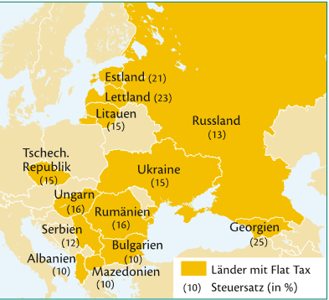
Das Flat Tax-Modell sieht für alle Einkommen den gleichen Steuersatz vor. Es soll die Berechnung erleichtern und die Administration vereinfachen. Weiteres bringt es Vorteile für hohe Einkommen und soll deshalb Investitionen und Wachstum fördern, sowie Anreize zur Steuerhinterziehung verringern. Allerdings trifft es geringer Verdienende stärker und verfehlt so unter Umständen eine soziale Wirkung. Beispiel für dieses System sind viele Osteuropäische Staaten, wie z.B. Bulgarien 10%, Tschechien 15% oder Lettland 25%.

Budgetpolitik:
Das Wesentliche einer Volkswirtschaft ist, die voraussichtlichen Einnahmen richtig zu berechnen, um die Finanzierung der Staatsausgaben planen zu können. Der Finanzminister (?) hält dazu jährlich seine Budgetrede im Parlament.
Der Staat deckt sein Budget auch durch die Ausgabe von Staatsschuldverschrei-bungen, die über das gesamte Bundesvermögen gedeckt sind und somit bei entsprechender Bonität (Kreditwürdigkeit) zu den konservativsten und sichersten Anlageformen zählen, da ein Staat praktisch kaum Bankrott gehen kann.

Wesentlichste Kenngrößen sind in diesem Zusammenhang…
- Das Nettodefizit, die jährliche Neuverschuldung
- Das Nulldefizit, wenn Einnahmen und Ausgaben ausgeglichen bilanzieren
- Das Bruttodefizit, die Gesamtverschuldung

Maastrichtkriterien: Ziel im Euroraum sollte eine Obergrenze ein Nettodefizit von max. 3% und ein Bruttodefizit von max. 60% des jährlichen BIP eingehalten werden. Mit dem Defizit steigen aufgrund herabgestufter Bonität die Zinsen- und Schuldenlast eines Staates.

Österreichische Budgetpolitik:
Die letzten Jahre (vor Corona) waren geprägt von neoliberalen Ansätzen mit dem Ziel der Umsetzung von Sparpaketen. Abschläge bei der Familienbeihilfe, der Pensionsberechnung und Einsparungen im Bildungsbereich sind jüngere Beispiele. Dazu kommen Privatisierungen von Staatsbetrieben (?).

EU-Budgetpolitik:
Seit der Finanzkrise 2008 zunehmend Abrücken von den Maastrichtkriterien. Bankenrettung und Finanzhilfen z.B. für die PIIGS-Länder oder die Offensive der EZB, der Ankauf von Staatsanleihen in der Eurozone im Ausmaß von 1,2 Billiarden Euro. Ihre Fortsetzung fanden die Krisenmaßnahmen mit der Corona-Pandemie 2020.

Wichtige Steuern in Österreich:

- Recherchieren Sie, ob die Steuersätze noch aktuell sind und weitere Infos!

STEUER | BESTEUERTER BEREICH | Recherche aktuell
Umsatzsteuer / Mehrwertsteuer | Preise, Waren, Dienstleistungen, 20/13/10% | gleich
Einkommensteuer / Lohnsteuer | EKS f. Angestellte, LS für Selbständige, progressiv | Statt Prozent in Geld
Kapitalertrags-steuer (KEST) | Sparbuchzinsen 25%, Anlageerträge 27,5% | gleich
Mineralölsteuer (MÖST) | Treibstoffe ca. 60%, Diesel 56% | ÖAMTC 48,2c/l Diesel 39,7c/i
Tabaksteuer | Tabakwaren ca. 78% | 74%
NOVA, Normverbrauchs-abgabe | Verbrauchsabhängig, beim Neukauf von KFZ, CO2 – Ausstoß abhängig | Gestiegen abhängig vom CO2 Ausstoß
KFZ-Steuer | Leistungsabhängig laufend mit Haftpflicht | +34,56€
Grunderwerbssteuer | Kauf von Grund und Immobilien, 3,5%, Lw Familie 2,5% | 2% bzw. 1,5%
Grund-  steuer | Laufend, auf inländischen Grundbesitz
Vermögens-  steuer | Ehemalig Erbschafts- und Schenkungssteuer, keine seit 1993 | gleich
Flugticket-  steuer | 3,30/7,50/17,50€ auf Kurz-/Mittel-/Langstrecke | 12€-70€ pro Pax nach Strecke

9.6 Außenwirtschaftliches Gleichgewicht:

Import und Export sind heute global organisiert. Österreich ist als kleines, produktives Industrieland auf den Export angewiesen, da es viele Rohstoffe, wie fossile Energieträger oder Industrieprodukte wie Autos importieren muss.
Die Bewegungen werden statistisch in der Handelsbilanz erfasst. Sie ist aktiv, wenn der Export überwiegt, passiv, wenn mehr Import vorliegt oder kann auch ausgeglichen sein.

Es gibt dabei weiters die…
Dienstleistungsbilanz: aufgrund des starken Tourismus für Ö positiv
Einkommensbilanz: Erwerbs- und Vermögenseinkommen zwischen In- und Ausländern
Transferbilanz: z.B. für Zahlungen an die EU
Kapitalbilanz: für den Zahlungsverkehr

Alles zusammen erscheint in der Leistungsbilanz.

In jeder Bilanz sind Überschüsse erwünscht. Defizite verweisen auf mangelnde Wettbewerbsfähigkeit.

- Rechercheaufgabe Leistungsbilanz Österreichs (WKO)!

Außenwirtschaftliche Verflechtungen:

Sehr wichtig, weil Ö so klein ist, z.B.:
- EU-Mitgliedschaft und im europäischen Binnenmarkt im Euroraum ohne - Währungshindernisse, wie Wechselkursschwankungen oder –kosten.
- Mitglied in der WTO
- Ausländische Investitionen in Ö
- Durch die geografische Lage profitiert Ö an der letzten EU-Osterweiterung durch hohe Exportquoten und unternehmerische Auslandsinvestitionen von Banken und Handelsketten

Die wichtigsten Handelspartner für Ö sind D, USA, Italien, die CH, China. 40.000 österr. Unternehmen sind exportorientiert, das betrifft 1/3 aller Arbeitsplätze.

Protektionismus vs. Freihandel:
Protektionismus fördert den Export und verhindert oder erschwert den Import durch Zölle, Quoten und Vorschriften (Normen) zum Schutz vor ausländischer Konkurrenz.
EU und WTO setzten auf Freihandel, also Abbau von Handelshemmnissen. Dies schürt die Konkurrenz und zwingt zu möglichst kostengünstigster Produktion, bis hin zur Auslagerung.

Instagam, Trump talks about tax: https://www.instagram.com/reel/DFl_NYmRsFN/?igsh=cjh3NTQ4NTBvOGc=
WIFO Video ORF: Zölle USA: https://orf.at/av/video/newsVideo9696
Zoll: In der Regel muss der Importeur die Zollgebühren bezahlen, es sei denn es wurde vertraglich etwas anderes festgelegt. Der Importeur ist die Person oder das Unternehmen, das die Ware in ein Land einführt.
https://topos.orf.at/zoll-usa-geschichte100

Instrumente der Außenhandelspolitik:

EU: Sie regelt für Ö, z.B. die Zoll- und Agrarpolitik.
WTO: Fixiert die weltweiten Rahmenbedingungen.
OeKB: österreichische Unternehmen werden bei Exportgeschäften von der Österreichischen Kontrollbank beim finanziellen Risiko durch Bankgarantien unterstützt.
Bundeswirtschaftskammer unterstützt die Unternehmen mit ihren weltweiten Außenhandelsstellen bei der Marktbearbeitung.

9.7 Weitere Ziele der Wirtschaftspolitik:

Das Magische Vieleck verfolgt verschiedenste Ziele, die aus Sicht der Beteiligten, wie Interessensvertretungen, politischen Parteien, NGO’s, Produzenten und Konsumenten differenziert bewertet werden.

- Ausgeglichener öffentlicher Haushalt
- Erhaltung lebenswerter Umwelt und Lebensqualität
- Humane Arbeitsbedingungen
- Gerechte Einkommens- und Vermögensverteilung
- Sicherung von Ressourcen

Gerechte Einkommens- und Vermögensverteilung:
Gerechtigkeit liegt z.B. vor, wenn hohe und niedere Einkommen nicht zu weit auseinander liegen.
Unser progressives Steuersystem und soziale Beihilfen sorgen zwar für eine Umverteilung von oben nach unten, dennoch stellt sich stets die Frage nach der gerechten Verbesserung dieses Systems.
Armut liegt z.B. vor, wenn die Grundbedürfnisse nicht ausreichend gedeckt werden können. In Österreich klafft die Schere zwischen Arm und Reich weit auseinander.
Armutsgefährdung besonders für Alleinerziehende, Pensionisten, Arbeitslose, kinderreiche Familien, Migranten, Frauen und die Gruppe der Working Poor.

- Armut - STATISTIK AUSTRIA - Die Informationsmanager

Wieviel % der Menschen in Österreich sind …
…armuts- und ausgrenzungsgefährdet
…erheblich materiell und sozial benachteiligt?
Wo liegt die Armutsgefährdungsschwelle?

Umweltschutz und Sicherung der Ressourcen:
Wirtschaftswachstum und Umweltschutz werden oft als unvereinbar gesehen, gehören aber unabdingbar zusammen. Nachhaltigkeitskonzepte suchen Lösungsansätze z.B. in persönlichen, nationalen und globalen Dimensionen.

- Persönliche Dimension: Verschwenderischer Lebensstil schädigt Natur und Ressourcen. Wir verursachen einen zu großen ökologischen Fußabdruck und vieles trägt einen großen ökologischen Rucksack. (BS 95)

- Siehe Buch, Seite 95
- Berechne deinen ökologischen Fußabdruck!

- Nationale Dimension: Wer soll für die Kosten des Umweltschutzes und der Folgeschäden aufkommen? Verursacherprinzip oder Gemeinlastprinzip?

- Finde und diskutiere Beispiele!

- Globale Dimension: Geprägt durch Ressourcenverbrauch und Klimawandel. Peak Oil scheint bereits überschritten; das Kyoto Protokoll sucht nach Lösungen, unter anderem durch dem Emissionshandel, d.h. Umweltbelastende Unternehmen müssen Verschmutzungsrechte kaufen und umweltschonende Unternehmen können solche Rechte verkaufen.

10. Die Globalisierung der Wirtschaft

10.1. Entwicklung der Globalisierung

Historisches Beispiel eines globalen Handelswegs ist die Seidenstraße von China nach Europa, bekanntes historisches Handelsbündnis sind die norddeutschen Hansestädte. Die Entwicklung der Globalisierung wird zugleich positiv als auch negativ bewertet.

Grundlagen:
- Kommunikation:
Telefon: 1930 kosteten drei Minuten Telefongespräch London – New York 245 $, 1990 hatten erst 11 Mio. Menschen ein Handy, heute gibt es über 7 Mrd. Handys. Die Multifunktionalität der Geräte (Telefon, Foto, Film, Internet, Kurznachrichten, Apps…) beschleunigt die Globalisierung.
Computer: 1990 hatten in den Industriestaaten 10 % einen Computer, heute stellen ca. 1 Mrd. Rechner sowie Handys, Netbooks, Tablets etc., zeitlich und örtlich nahezu unbegrenzt vernetzt das Internet dar.
Internet: Bietet wirtschaftliche Vorteile, wie einfachen weltweiten Handel neben negativen Seiten, wie Falsch- und Fehlinformation bis zur Manipulation und Propaganda.
Große Nutzungsunterschiede zw. Erster und Dritter Welt zeigen sich als DIGITAL DIVIDE. Internetanbindung 1988 erst in acht Staaten, heute in allen Staaten der Welt.

- Woher bekommen Sie ihre unabhängigen Informationen?
- Manipulation, Falsch- und Fehlinformation: Diskussion

- Transport:
Rationalisierung und Verbilligung. 20 t Seefracht von Asien nach Europa kosten heute so wenig wie ein Flugticket in der Touristenklasse. Die Masse - 80% des Transportvolumens per Seefracht mit Riesencontainerschiffen - sowie das billige Rohöl und zunehmende Marktfreiheiten wirken beschleunigend und kostensenkend. Transportkostenanteil am Produktpreis ca. 1%.

- Zölle:
1940 noch 40% des Handelswerts, machen Zölle heute nur mehr 2-5% aus. Die Gründung des GATT nach dem 2. Weltkrieg, was 1995 zur WTO wurde, ermöglichte Zollabkommen und Handelserleichterungen, da 95% des Welthandels reguliert werden. Heute versuchen eher Quotenregelungen, Produktstandards und Subventionen den Markt zu regulieren. Allerdings stellen jüngste protektionistische Bestrebungen, wie jene der USA oder der Brexit manche Situation neu dar.

10.2. Global Players

Jahrzehntelanger Konkurrenzdruck der Liberalen Marktwirtschaft führten durch viele Handelserleichterungen zur Entstehung von Global Players, Transnationale Unternehmen, die neben einem Hauptsitz über Auslandsniederlassungen und oft auch Tochterunternehmen verfügen.
Frühe Beispiele: IBM, GM, Coca-Cola…
Sie tätigen zwei Drittel der weltweiten Waren- und Dienstleistungsexporte und ihre Hauptsitze sind in der Triade EU, USA und Japan, ihre meisten Auslandsunternehmen in China.
Heutige Spitze nach Umsatz: Royal Dutch Shell, Wal-Mart Stores, Exxon Mobil aber mit Sinopec, State Grid und China National Petroleum sind bereits drei chinesische Unternehmen unter den Top 10.

https://www.handelsblatt.com/politik/deutschland/ranking-2019-die-zehn-groessten-unternehmen-der-welt/24452302-all.html

Strategien und Ziele:
- Erschließung von Rohstoffen und Ressourcen
- Lokale Standort- und Produktionsfaktoren: niedere Lohnkosten, wenig Umweltauflagen, kaum soziale Sicherheiten
- Erschließung neuer Absatzmärkte
- Wettbewerbsvorteile zur Gewinnmaximierung
- Lobbying: Gezieltes Einwirken auf die Politik um Interessen abzusichern

Ansatzbereiche der Kritik:
Kinderarbeit, soziale Absicherung, Arbeitsbedingungen, Menschenrechte, Umweltschutz, Ausbeutung (siehe Suizid der Apple Handyhersteller und ähnliche Beispiele)
Global Compact, 10 Prinzipien, erstellt von der UNO. Freiwillige Verpflichtung zur Akzeptanz der Menschenrechte, von sozialen Grundwerten, zur Verhinderung von Kinderarbeit und Diskriminierung, für Umweltschutz und zum Kampf gegen Korruption.

10.3 International organizations in the field of economy and their opponents

OECD
Organization of Economic Cooperation and Development. Releasing economic data. Most common is PISA (Program for International Student Assessment), measures competencies in education.
OECD stands for the neo-liberal economy and the ideas of the free market. OECD represents the richest countries in the world.

G7 (8) – G20 – G33
Cooperation of groups of states for common economic interests.
G7: leading industrial nations (D, F, I, UK, JAP, CAN, USA, + RUS) who meet annually to discuss global economic questions.
G20: 19 Member States of leading emerging countries, and the EU mainly for cooperation in financial matters, for a change of agricultural policy in the US and EU and for lowering agricultural support and import restrictions.
G33 is a group of Developing Countries, which persues similar goals as G20.

IMF – International Monetary Fund
Best known since the financial crisis of the last years, e.g. rescue packages for Greece, Portugal, Iceland and Ireland. The IMF is a crisis intervention system and works together with the EC, the European Central Bank and the EURO Rescue Fund. Grants are always tied to reforms like austerity measures, tax increases and privatization.
The IMF was established together with the World Bank in 1944 in Bretton Woods as a response to the Great Depression of the 1930’s.

Bretton Woods (today Ski Resort north of N.Y.)
After WWII the Allied Powers built a contract for an international monetary system. The US-Dollar was declared as a reserve currency, coupled with gold. IMF and World Bank were installed for supervision.
1971-73 the US refused from the agreement because of trade deficits and the costs of the Vietnam War they could no longer guarantee the exchange rates of the Dollar.
After the collapse of Bretton Woods, the IMF began to lend credits to emerging markets. The deciding power in the IMF is at the industrialized countries, which is part of the critics, who see the IMF as a neo-liberal institution which is, due to their requirements guilty to social degradation and poverty.

WTO – World Trade Organization
WTO law can override national and EU-law. Regulates the agreements on international trade for 153 Member States as:
- tariff reductions and non-tariff barriers
- improving market access
- veterinary and phytosanitary measures
- rules of origin and import licences
- intergovernmental and regional agreements
- protection of intellectual property rights
WTO consists of three parts: GATT, GATS and TRIPS:

GATT, the General Agreement on Tariffs and Trade: established 1947 to reduce tariffs on industrial and agricultural goods.
GATS, the General Agreement on Trade in Services, breaks down restrictions on the international trade with services as an answer to the global service societies of banking, insurance, energy, education and healthcare.
TRIPS – Trade-Related Aspects of Intellectual Property Rights like patents on seed, medicines or trademarks based on the principles of the Most-Favoured-Nation-Obligation (advantages, granted to one partner must be given to any other) and National Treatment (foreign companies and their products must be given the same rights like domestic partners)

WORLD BANK GROUP
Foundet to support the reconstruction after WW II, today supporting Less and Least Developed contries (Ledc’s). Critics concern the economic neo-liberal thought.

WEF – World Economic Forum
Annual meeting of global business players and politics in Davos. Ledc’s are not represented. The World Social Forum is the counter-event.

Protest Movement – NGO’s
NGO’s are private initiatives not connected to governments, their topics are environment, women’s rights, human rights and social issues. About 21.000 NGO’s worldwide.
They criticize the globalization as a cause of global poverty, debt and environmental destruction and are against neo-liberalism with common goals like:
- criticism of capitalism, tax heavens, free trade and market liberalization, IMF, World Bank, WTO
- regulation of the world economy,
- democratic control of financial markets and a Financial Transaction Tax
- end of liberalization, privatization and deregulation

Their alternatives:
- replace Free Trade by Fair Trade
- Solidarity Economy instead of capitalism
- State control for social systems, public services
- Economy must be democratized and politics have to dominate and to decide by standard of democracy, justice and sustainability
- De-globalisation process for Ledc’s

ATTAC – Association for the Taxation of Financial Transactions and Aid to Citizens
Founded 1998, they want to achieve a global transaction tax. The main critics are, that neoliberal globalization does not lead to an overall prosperity – it opens the gap between rich and poor between Medc’s and Ledc’s and within western societies.
Social Forum – World Social Forum, European Social Forum
Opponents of globalization – various networks and organizations meet as a counter-event to the meetings of WTO, WEF and G8

Faces of globalization critics:
Jean Ziegler, swiss, denounces the excesses of the predatory capitalism and laments the millions of people starving to death because of an unjust world economic system, greed and corruption.

José Bové, a critic of globalized agribusiness, excesses of agricultural mass production, free trade and international corporations.

Naomi Klein, Canadian, critic of globalization and consumerism. Two publications: „No logo“ (über den Markenwahn) and „The Shock Doctrine“ (erklärt wie der Kapitalismus aus Schockszenarien profitiert).

10.4 WIRTSCHAFTSBÜNDNISSE

Bilden meist einen gemeinsamen Markt (Binnenmarkt) für politische Stabilität und Wirtschaftswachstum durch Förderung des Freihandels. Bedeutendste sind NAFTA, EU und ASEAN, zusammen Triade genannt. Während Mitglieder meist Vorteile erfahren, wird Drittländern der wirtschaftliche Zugang aber erschwert.

NAFTA - North American Free Trade Agreement
1994, USA, Kanada, Mexiko. Große Kritik, da unzählige mexikanische Bauern ihre Existenz verloren haben, da sie mit den subventionierten Agrarexporten der USA nicht konkurrieren konnten.
Fertigungsintensive (personalintensive) Industrien wurden nahe der Grenze nach Mexiko in sogenannte MAQUILADORES ausgelagert, wo überwiegend Frauen unter miserablen Arbeitsbedingungen zu geringsten Löhnen arbeiten. Diese Fabriken bringen für Mexiko kaum eine Wertschöpfung.
Es gibt keine, mit der EU vergleichbare Arbeitsfreizügigkeit.
Durch die sog. TEQUILAKRISE 1994/95, als Mexiko keinen stabilen Wechselkurs mehr garantieren konnte, kam es zu einer Kredit und Bankenkrise aufgrund des Abzugs ausländischen Kapitals. Die Banken gerieten in ausländischen Besitz und wurden durch Kredite der Weltbank und IWF gerettet.

MERCOSUR – Mercado Comun del Sur
Zollunion vieler südamerikanischer Staaten als Gegengewicht zur NAFTA und der FTAA, die gesamt Nord- und Südamerika zusammenfassen will. Wichtigster Handelspartner ist die EU.

ASEAN – Association of Southeast Asean Nations
Gegründet als Reaktion auf die Asienkrise 1997/98. Politisch wie wirtschaftlich extrem unterschiedliche Staaten mit Monarchien, Sultanaten, Demokratien bis zu sozialistischen Marktwirtschaften.
Viele ASEAN-Staaten gehören auch der APEC, der Asean Pazific Economic Cooperation an, die mit 21 Staaten den am schnellsten wachsenden Wirtschaftsraum mit bereits der Hälfte der Weltwirtschaftsleistung darstellt.

ECOWAS, COMESA und SADC (siehe Buch) – Bündnisse Afrikas
Nach Vorbild der EU, mit Zollunion, einer gemeinsam geplanten Währung, dem Eco und z.B. in Westafrika mit einer gemeinsamen Streitmacht und einem gemeinsamen Parlament und Gerichtshof. Viele Ziele konnten aufgrund der der großen Unterschiede der Staaten noch nicht umgesetzt werden.

OPEC – Organization of Petrol Exporting Countries
1960, 12 Mitgliedsstaaten, Sitz in Wien. Ölkartell, das Erdölfördermengen festlegt und so starken Einfluss auf den Ölpreis ausübt. Man besitzt 80% der Erdölvorkommen und fördert 40% des täglichen Bedarfs. Die geostrategische Bedeutung dieser Länder ist oft Ursache für Konflikte und Kriege.

